I. ĐẶT VẤN ĐỀ
1. Lý do chọn đề tài
Luật bảo vệ chăm sóc trẻ em đã nêu: “Sức khoẻ của trẻ em hôm nay là sự phồn vinh cho xã hội mai sau”. Đúng vậy, để có một cơ thể trẻ khoẻ mạnh, cân đối thì trước tiên ta phải có một chế độ ăn uống hợp lý, khoa học. Đặc biệt là cấp học Mầm non, trẻ trong giai đoạn từ 0- 6 tuổi là giai đoạn trẻ phát triển cao nhất cả về trí tuệ lẫn thể lực. Cơ thể trẻ nhỏ rất non nớt, dễ bị lây nhiễm các chất độc hại từ các loại thực phẩm không an toàn. Trẻ còn quá nhỏ chưa ý thức được việc chăm sóc sức khỏe của bản thân. Sự phát triển của trẻ phụ thuộc hoàn toàn vào việc nuôi dưỡng, chăm sóc sức khỏe của người lớn, muốn trẻ khoẻ mạnh, thông minh thì vấn đề chăm sóc, nuôi dưỡng trẻ là vô cùng quan trọng.
Như chúng ta biết dinh dưỡng chiếm 31%, di truyền 23%, thể dục thể thao 20%, môi trường 16% và tâm lý xã hội 10, dinh dưỡng chiếm tỉ lệ cao nhất đây là yếu tố vô cùng quan trọng vào quá trình phát triển trẻ em, mọi sự thiếu hụt dinh dưỡng trong giai đoạn này đều gây nên những ảnh hưởng lâu dài, sâu sắc đến sự phát triển trí não của trẻ trong tương lai. Chính vì vậy, chất lượng bữa ăn vô cùng quan trọng hàng ngày trẻ được cung cấp năng lượng qua thức ăn không chỉ để trẻ phát triển về thể chất, mà còn cung cấp năng lượng cho trẻ học tập, vui chơi. Ăn uống với nguồn thực phẩm sạch và lành mạnh ở lứa tuổi này giúp trẻ thông minh, khỏe mạnh và phòng chống được bệnh tật.
Nhưng hiện nay, thực trạng vệ sinh an toàn thực phẩm tại Việt Nam đang ở mức “báo động đỏ” vô cùng nguy cấp do vấn nạn “thực phẩm bẩn” tràn lan khắp thị trường. Thực phẩm không đảm bảo về chất lượng có mặt ở khắp mọi nơi. Đối với người tiêu dùng, việc nhận biết, phân biệt giữa thực phẩm đảm bảo an toàn với thực phẩm không an toàn là vấn đề hết sức khó khăn. Theo tài liệu của Cục Quản lý chất lượng vệ sinh an toàn thực phẩm của Bộ Y tế, số lượng các vụ ngộ độc thực phẩm cũng như số người bị nhiễm độc thực phẩm còn khá cao, không giống nhau là các trường hợp mắc bệnh nhiễm trùng bởi vì thực phẩm. Theo số liệu thống kê, trên địa bàn cả nước, các vụ ngộ độc thực phẩm đang diễn biến phức tạp: Trẻ nhẹ dối loạn tiêu hóa, nặng hơn chút có thể bị suy nhược cơ thể dẫn đến suy dinh dưỡng, nặng có thể dẫn đến tử vong.
Tình trạng là nguồn rau trồng vẫn hay sử dụng cồng kềnh các hoá chất, thuốc bảo vệ thực vật, các loại thuốc cấm, thuốc có độ độc cao, sử dụng để phun trừ các loại sâu bệnh trên các loại rau quả, tiêm thuốc kích thích cho quả mau chín, ngâm ủ giá đỗ, hoa quả bằng các hóa chất tăng trưởng độc hại… Các thực phẩm từ gia súc, gia cầm như: lợn, bò, gà, vịt… những người chăn nuôi cũng sử dụng những loại cám tăng trọng không rõ nguồn gốc để kích thích tăng trưởng, thậm chí những người kinh doanh thực phẩm còn sử dụng nhiều loại chất tẩy rửa thịt cá ôi thối để che mắt khách hàng, dịch tả lợn châu Phi, dịch sán lợn... xảy ra làm cho các gia đình, phụ huynh có con ăn bán trú rất lo lắng.
Trong hệ thống giáo dục mầm non, công tác chăm sóc nuôi dưỡng giữ vai trò nền tảng, trong đó vệ sinh an toàn thực phẩm (VSATTP) là yếu tố then chốt, quyết định trực tiếp đến sức khỏe, sự phát triển toàn diện của trẻ. Trước yêu cầu ngày càng cao về chất lượng giáo dục, cùng với những diễn biến phức tạp của thị trường thực phẩm hiện nay, công tác VSATTP trong trường mầm non không chỉ dừng ở việc thực hiện quy định, mà cần có những biện pháp quản lý, chỉ đạo mang tính hệ thống, chủ động và bền vững.
Xuất phát từ thực tiễn công tác quản lý tại trường Mầm non Nguyệt Quế, với vai trò Phó Hiệu trưởng phụ trách công tác chăm sóc nuôi dưỡng, tôi đã nghiên cứu, triển khai và đúc rút một số biện pháp chỉ đạo có hiệu quả rõ rệt, góp phần nâng cao chất lượng VSATTP trong nhà trường. Từ những lý do trên tôi đã chọn sáng kiến “Một số biện pháp chỉ đạo công tác vệ sinh an toàn thực phẩm trong trường mầm non Nguyệt Quế”.
2. Mục đích nghiên cứu:
- Nâng cao hiệu quả công tác chỉ đạo, quản lý VSATTP trong trường mầm non.
- Đảm bảo an toàn tuyệt đối bữa ăn bán trú cho trẻ.
- Xây dựng đội ngũ cán bộ, nhân viên nuôi dưỡng có ý thức trách nhiệm cao.
- Góp phần nâng cao chất lượng chăm sóc, nuôi dưỡng trẻ mầm non.
3. Đối tượng nghiên cứu:
Công tác VSATTP trong trường mầm non phục vụ bán trú cho 11 lớp học với tổng số 238 học sinh, 26 giáo viên và 5 nhân viên nuôi dưỡng.
4. Phương pháp nghiên cứu
- Phương pháp nghiên cứu tài liệu.
- Phương pháp quan sát.
- Phương pháp thực hành.
- Phương pháp kiểm tra giám sát.
- Phương pháp thu thập và xử lý thông tin.
5. Phạm vi và thời gian nghiên cứu:
Thực hiện trong năm học 2024 - 2025 tại Trường Mầm Non Nguyệt Quế - Quận Long Biên – TP Hà Nội
PHẦN II. GIẢI QUYẾT VẤN ĐỀ
1. Cơ sở lý luận:
Theo báo cáo của Tổ chức Y tế thế giới (WHO), hơn 1/3 dân số các nước phát triển bị ảnh hưởng của các bệnh do thực phẩm gây ra mỗi năm. Các vụ ngộ độc thực phẩm có xu hướng ngày càng tăng. Tại các nước đang phát triển, tình trạng lại càng trầm trọng hơn nhiều, hơn 2,2 triệu người tử vong hàng năm do bị nhiểm độc thực phẩm (tiêu chảy), trong đó phần lớn là trẻ em. Theo ước tính của WHO, ở một số nước đang phát triển, tỷ lệ tử vong do ngộ độc thực phẩm chiếm 1/3 đến ½ tổng số trường hợp tử vong. Thực trạng vi phạm an toàn thực phẩm ở nước ta rất đáng báo động. Theo báo cáo công tác y tế của Bộ Y tế năm 2024 và nhiệm vụ, giải pháp năm 2025 tại hội nghị triển khai công tác y tế năm 2025 diễn ra sáng ngày 24/12 tại Hà Nội, cho biết trong 11 tháng đầu năm 2024, toàn quốc ghi nhận 131 vụ ngộ độc thực phẩm làm 4.796 người mắc và 21 trường hợp tử vong. Tình hình ngộ độc thực phẩm có diễn biến phức tạp, đặc biệt tại bếp ăn tập thể của các công ty, doanh nghiệp, trường học, và do thức ăn đường phố. Theo các chuyên gia y tế, nguyên nhân xảy ra ngộ độc thực phẩm có thể đến ở mọi khâu, từ lựa chọn nguyên liệu, sơ chế, chế biến, cho đến bảo quản, bày bán…
Từ những số liệu trên cho thấy, vấn đề vệ sinh an toàn thực phẩm là hết sức cấp thiết đối với toàn dân nói chung và trẻ em nói riêng. Với nhiệm vụ trọng tâm của giáo dục mầm non là nuôi dưỡng, chăm sóc và giáo dục trẻ từ 18 đến 72 tháng tuổi giúp trẻ có thể lực khỏe mạnh, nhanh nhẹn, hoạt bát, hồn nhiên, vui tươi, tích cực và chủ động trong mọi hoạt động. Do vậy mà chất lượng nuôi dưỡng trẻ và vệ sinh an toàn thực phẩm trong trường mầm non là một trong những nhiệm vụ quan trọng hàng đầu của bậc học mầm non nói riêng và ngành giáo dục nói chung.
2. Thực trạng vấn đề:
Từ những thông tin về tình trạng vi phạm vệ sinh an toàn thực phẩm cho thấy, vấn đề vệ sinh an toàn thực phẩm nói chung và ở trường mầm non tổ chức bán trú nói riêng rất quan trọng và cấp bách. Khi thực hiện đề tài này tôi gặp những thuận lợi và khó khăn sau:
* Thuận lợi:
- 100% trẻ ăn bán trú tại trường
- Đội ngũ giáo viên, nhân viên nhiệt tình, yêu nghề, mến trẻ.
- 100% cán bộ giáo viên nhân viên trong nhà trường đạt trình độ chuẩn và trên chuẩn.
- Giáo viên, nhân viên hàng năm được tham gia đầy đủ các lớp tập huấn về chăm sóc nuôi dưỡng và đảm bảo vệ sinh an toàn thực phẩm cho trẻ.
- 100% nhân viên nuôi dưỡng được khám sức khỏe định kỳ và kiểm tra kiến thức về an toàn thực phẩm hàng năm.
- Cơ sở vật chất hiện đại, sạch sẽ, có đủ đồ dùng, dụng cụ phục vụ cho bếp ăn
- Nhà trường ký kết với công ty thực phẩm Minh Thoa; Cty TNHH MTV Hải Tân Bakery; Công ty sữa Nutrifoot được thẩm định hồ sơ ATTP. (Minh chứng 1)
- Được sự quan tâm giúp đỡ của các cấp lãnh đạo, các ban ngành đoàn thể trong Quận, Phường, sự ủng hộ nhiệt tình của các bậc phụ huynh về công tác chăm sóc nuôi dưỡng và giáo dục trẻ.
- Bếp ăn được thiết kế theo bếp ăn 1 chiều, trang thiết bị hiện đại, công suất lớn. Thường xuyên vệ được vệ sinh sạch sẽ. (Minh chứng 2)
* Khó khăn:
- Diện tích bếp và kho thực phẩm nhỏ.
- Nhiều trẻ lười ăn, kén ăn.
- Phụ huynh trẻ, bận rộn, chưa dành nhiều thời gian quan tâm đến chế độ dinh dưỡng cho trẻ.
- Nhiều phụ huynh có thói quen cho trẻ ăn đồ ăn nhanh, đồ ăn được chế biến sẵn…
Từ những thuận lợi, khó khăn trên, khi nghiên cứu đề tài này tôi mong muốn làm sáng tỏ vai trò của người quản lý trong việc nâng cao chất lượng chăm sóc nuôi dưỡng và vệ sinh an toàn thực phẩm trong trường mầm non. Trên cơ sở đó tôi đã áp dụng các biện pháp quản lý nhằm nâng cao chất lượng chăm sóc nuôi dưỡng và vệ sinh an toàn thực phẩm trong trường mầm non Nguyệt Quế nơi tôi công tác. Cụ thể các biện pháp đó như sau:
3. Các biện pháp đã tiến hành:
3.1. Biện pháp 1: Đổi mới công tác chỉ đạo, nâng cao nhận thức về VSATTP trong kế hoạch chăm sóc nuôi dưỡng trẻ đầu năm học
Để nâng cao chất lượng nuôi dưỡng trẻ mầm non - một trong những việc làm cần thiết là đổi mới công tác quản lý trong nhà trường. Xây dựng kế hoạch có ý nghĩa đặc biệt quan trọng đối với công tác quản lý. Đây là giai đoạn đầu tiên và quan trọng nhất trong chu trình quản lý. Chất lượng của kế hoạch và hiệu quả thực hiện kế hoạch nuôi dưỡng quyết định chất lượng, hiệu quả của quá trình nuôi dưỡng trẻ, nên việc xây dựng kế hoạch là rất quan trọng. Nó giúp người quản lý nuôi dưỡng hình dung rõ ràng mọi công việc và chủ động trong công việc.
Dựa vào các văn bản chỉ đạo của Ngành, của Thành phố và tình hình thực tế của trường tôi đã xây dựng kế hoạch phù hợp với công tác chăm sóc nuôi dưỡng và công tác quản lý, chỉ đạo rõ rànggắn trách nhiệm VSATTP với đánh giá thi đua của CBGVNV một cách nghiêm túc để nâng cao chất lượng chăm sóc nuôi dưỡng trong năm học. (Minh chứng 3)
3.2. Biện pháp 2: Chỉ đạo thực hiện nghiêm quy trình bếp ăn một chiều
a. Khâu giao nhận thực phẩm:
- Ban giám hiệu: Phân công ca trực để cùng nhận thực phẩm và ký xác nhận ít nhất có đủ 3 thành phần khi giao nhận (Minh chứng 4)
- Người giao hàng: Ký bàn giao số lượng thực phẩm giao cho trường.
- Người trực tiếp nấu bếp: Nhận thực phẩm và ghi đúng số lương, chất lượng thực phẩm thực tế được nhận, thời gian nhận và ký xác nhận vào sổ giao nhận thực phẩm. Sổ giao nhận do tổ bếp quản lý. (Minh chứng 5) Thực phẩm nhận phải đảm bảo tươi ngon (Minh chứng 6)
- Giáo viên: Ban giám hiệu phân công luân phiên, hàng ngày kiểm tra giám sát việc giao nhận thực phẩm và định lượng khẩu phần ăn của trẻ, ký xác nhận tại sổ giao nhận thực phẩm vào thời điểm nhận.
- Thanh tra: Kiểm tra thường xuyên (đột xuất) việc giao nhận thực phẩm và khẩu phần ăn cho trẻ, ký xác nhận kết quả kiểm tra
- Kế toán: Tham gia giao nhận thực phẩm hàng ngày và ký xác nhận và tính khẩu phần ăn của trẻ.
- Sử dụng phần mềm dinh dưỡng Gokids tính khẩu phần ăn của trẻ, mỗi ngày in riêng 1 trang, có chữ ký các thành phần đầy đủ và cuối tháng đóng thành quyển, có đủ dấu giáp lai.
- Quản lý kho: Hàng ngày xuất thực phẩm từ kho do thủ kho giao cho người trực tiếp nấu và phải có phiếu xuất kho và vào sổ xuất nhập kho đầy đủ. Thực phẩm kho bảo quản tại kho của nhà bếp gọn gàng, ngăn lắp, đảm bảo vệ sinh, không để thực phẩm quá hạn, ẩm mốc, kém chất lượng. (Minh chứng 8)
b. Khâu sơ chế, chế biến và bảo quản thực phẩm
* Sơ chế: Nhân viên khi sơ chế phải thực hiện dây chuyền, đúng kỹ thuật sẽ tiết kiệm được nguyên liệu giữ được giá trị dinh dưỡng, hơn nữa đảm bảo được nguyên tắc vệ sinh an toàn thực phẩm. (Minh chứng 7)
* Chế biến: Sau khi sơ chế xong các nguyên liệu được đưa vào quá trình chế biến nhiệt.
- Không nấu cả các món ăn cho trẻ bằng mỡ, dầu ở nhiệt độ cao. Không lạm dụng nhiều mì chính, hạt nêm. Các loại gia vị, gia giảm không rõ nguồn gốc. Không sử dụng phẩm màu, kẹo đắng. Không cho trẻ ăn thực phẩm chế biến sẵn
- Thời gian chế biến để làm chín nguyên liệu phụ thuộc vào cách chế biến của mỗi thực đơn lâu hay nhanh phụ thuộc vào cách sơ chế của nguyên liệu đó
- Khi chế biến nhiệt tuỳ từng loại nguyên liệu nhiều nhiệt hay ít nhiệt để giữ được lượng dinh dưỡng của các chất, lượng vitamin cần đậy vung khi đun.
- Khi chế biến xong theo yêu cầu các nguyên liệu phải có màu sắc tự nhiên của nguyên liệu, có mùi thơm hấp dẫn, có vị ngọt của nguyên liệu chín mềm không vỡ nát, nhỏ nhừ…
c. Khâu chia ăn:
- Khi nấu xong cần tính định lượng chín và chia đều theo số xuất ăn của trẻ. Cần cân đo để đảm bảo đủ định lượng, chất lượng khẩu phần ăn trẻ
- Thành phẩm khi nấu chín phải để trên giá chia ngay thức ăn khi còn nóng
d. Khâu bảo quản:
- Thực hiện nghiêm túc qui định về lưu mẫu thức ăn. Hàng ngày nhà bếp lưu mẫu thức ăn theo quy định 24/24, mẫu thức ăn phải được lấy vừa nấu xong trước khi cho trẻ ăn, hộp đựng mẫu thức ăn phải sạch sẽ có nhãn mác có nắp đậy, mẫu thức ăn lưu được đựng riêng từng hộp đảm bảo vệ sinh. (Minh chứng 9)
Kết quả: Nắm được nguyên tắc các bước từ khâu sơ chế, chế biến, chia ăn, bảo quản mà công tác đảm bảo vệ sinh an toàn bữa ăn cho trẻ trong trường luôn luôn được đảm bảo, tuyệt đối không để xảy ra sai sót nhỏ trong từng khâu.
3.3. Biện pháp 3: Tăng cường kiểm tra, giám sát và tự kiểm tra nội bộ, bồi dưỡng nâng cao nghiệp vụ chuyên môn cho nhân viên
Nhằm đảm bảo công tác vệ sinh an toàn thực phẩm trong nhà trường được thực hiện nghiêm túc, thường xuyên, liên tục như:
- Xây dựng lịch kiểm tra cụ thể, khoa học.
- Thực hiện kiểm tra định kỳ và kiểm tra đột xuất
(Kiểm tra định kỳ: Thực hiện theo kế hoạch đã xây dựng, đảm bảo tất cả các nội dung VSATTP đều được kiểm soát; Kiểm tra đột xuất: Tổ chức kiểm tra không báo trước tại các thời điểm nhạy cảm như: giờ giao nhận thực phẩm, giờ sơ chế, chế biến, chia ăn)
Qua kiểm tra kịp thời phát hiện những sai sót, nguy cơ mất an toàn để nhắc nhở, chấn chỉnh ngay, không để tồn tại kéo dài.
- Tăng cường giám sát trực tiếp trong quá trình tổ chức bữa ăn: Ban Giám hiệu, đặc biệt là Phó Hiệu trưởng phụ trách nuôi dưỡng, trực tiếp có mặt tại khu bếp ăn vào các khung giờ quan trọng. Giám sát việc thực hiện quy trình bếp ăn một chiều; việc sử dụng trang phục bảo hộ lao động; thao tác chế biến của nhân viên nuôi dưỡng. Đảm bảo thực phẩm được chế biến chín, ăn ngay, không để lẫn thực phẩm sống – chín.
- Chỉ đạo thực hiện nghiêm túc công tác tự kiểm tra trong tổ nuôi dưỡng: Yêu cầu tổ nuôi dưỡng xây dựng kế hoạch tự kiểm tra hằng ngày trước, trong và sau khi chế biến thực phẩm; Nhân viên nuôi dưỡng tự kiểm tra các nội dung: Tình trạng vệ sinh cá nhân; Dụng cụ chế biến, khu vực bếp; Nhiệt độ bảo quản thực phẩm; Phát huy tinh thần tự giác, tự chịu trách nhiệm của từng cá nhân trong công việc được giao.
- Thực hiện đầy đủ chế độ hồ sơ, sổ sách và minh chứng: Chỉ đạo ghi chép đầy đủ, trung thực các loại sổ: Sổ giao nhận thực phẩm; Sổ kiểm thực ba bước; Sổ lưu mẫu thức ăn; Sổ chia ăn…
- Hồ sơ được kiểm tra, đối chiếu thường xuyên nhằm đảm bảo tính chính xác, kịp thời và minh bạch.
- Gắn công tác kiểm tra với đánh giá thi đua, trách nhiệm cá nhân: Kết quả kiểm tra, giám sát được sử dụng làm căn cứ đánh giá mức độ hoàn thành nhiệm vụ của nhân viên nuôi dưỡng. Kịp thời biểu dương, khen thưởng những cá nhân thực hiện tốt; đồng thời nhắc nhở, phê bình hoặc xử lý những trường hợp vi phạm quy định VSATTP.
Việc tăng cường kiểm tra, giám sát và tự kiểm tra đã giúp công tác VSATTP tại nhà trường được kiểm soát chặt chẽ, phòng ngừa kịp thời các nguy cơ mất an toàn, từng bước hình thành ý thức tự giác, trách nhiệm và chuyên nghiệp trong đội ngũ nhân viên nuôi dưỡng.

Song song với đó, nhân viên nuôi dưỡng, nhà trường luôn chú trọng bồi dưỡng kiến thức và kỹ năng về nuôi dưỡng cho 100% nhân viên qua các đợt kiến tập do phòng Giáo dục và Đào tạo tổ chức. Hướng dẫn cô nuôi khi giao nhận thực phẩm phải biết thực phẩm an toàn, tươi ngon, đảm bảo đúng thực đơn…, biết cách chế biến đúng kỹ thuật, đảm bảo chất lượng bữa ăn, biết làm theo dây chuyền phân công cô nuôi, biết thế nào là bữa ăn cân đối: chế độ ăn của trẻ từng lứa tuổi, lượng thực phẩm cho trẻ ăn trong bữa chính, bữa phụ trong 1 ngày, tỉ lệ cân đối giữa các chất: Đối với trẻ nhà trẻ: P: 13-20% L: 30-40%; G: 47-50%. Đối với trẻ mẫu giáo: P: 13-20% L: 25-35%; G: 52-60%. bữa chính đạt 70%, bữa phụ đạt 30%.
+ Thường xuyên rút kinh nghiệm và bồi dưỡng chuyên môn qua các buổi sinh hoạt chuyên môn định kỳ vào giữa tháng và cuối tháng. (Minh chứng 10)
Việc bồi dưỡng kiến thức chuyên sâu về công tác chăm sóc nuôi dưỡng tại nhà trường đã được diễn ra hằng năm, nhà trường đã được các đoàn kiểm tra đánh giá cao công tác chăm sóc nuôi dưỡng và đảm bảo vệ sinh an toàn thực phẩm. Chính vì vậy, nhà trường luôn đảm bảo vệ sinh an toàn thực phẩm không có trường hợp mất an toàn thực phẩm nào xảy ra.
3.4. Biện pháp 4: Kiểm soát chặt chẽ nguồn thực phẩm đầu vào để xây dựng thực đơn hợp lý, cân đối các chất dinh dưỡng
Nhận thức rõ nguồn thực phẩm đầu vào là khâu then chốt quyết định đến chất lượng bữa ăn và an toàn sức khỏe của trẻ, với vai trò Phó Hiệu trưởng phụ trách công tác chăm sóc nuôi dưỡng, tôi đã chỉ đạo nhà trường thực hiện đồng bộ các nội dung sau:
- BGH lựa chọn và ký hợp đồng với đơn vị cung ứng thực phẩm đủ điều kiện cung ứng thực phẩm có uy tín, đủ năng lực, đảm bảo đầy đủ hồ sơ pháp lý theo quy định như: Giấy chứng nhận cơ sở đủ điều kiện an toàn thực phẩm; Giấy phép đăng ký kinh doanh; Cam kết đảm bảo chất lượng, an toàn thực phẩm; Thực hiện ký hợp đồng rõ ràng, quy định cụ thể về: chủng loại thực phẩm, chất lượng, thời gian giao nhận, trách nhiệm khi xảy ra vi phạm.
- Kiểm tra, giám sát chặt chẽ khâu giao nhận thực phẩm hằng ngày: Thành lập tổ giao nhận thực phẩm gồm: đại diện Ban Giám hiệu, giáo viên, nhân viên y tế học đường, nhân viên nuôi dưỡng, kế toán, phụ huynh học sinh và đơn vị cung cấp TP. Thực hiện kiểm tra thực phẩm ngay khi giao nhận, chú trọng các tiêu chí: Nguồn gốc, xuất xứ rõ rang; Tình trạng tươi sống, màu sắc, mùi vị; Hạn sử dụng đối với thực phẩm đóng gói. Kiên quyết từ chối tiếp nhận thực phẩm không đảm bảo chất lượng hoặc không đúng theo hợp đồng.
- Thực hiện nghiêm quy trình kiểm thực ba bước.
- Thực hiện lưu mẫu thức ăn theo đúng quy định: Chỉ đạo lưu mẫu đầy đủ các món ăn của trẻ hằng ngày, bảo quản mẫu đúng nhiệt độ và thời gian theo quy định. Sổ lưu mẫu được ghi chép đầy đủ, rõ ràng, phục vụ công tác kiểm tra khi cần thiết.
- Tăng cường phối hợp với các lực lượng chuyên môn: Phối hợp với y tế địa phương, cơ quan chức năng trong công tác kiểm tra, giám sát VSATTP. Chủ động tiếp nhận các khuyến cáo, hướng dẫn chuyên môn để điều chỉnh kịp thời nguồn thực phẩm sử dụng trong nhà trường.
- Công khai, minh bạch nguồn thực phẩm: Thực hiện công khai thực đơn, nguồn thực phẩm hằng ngày trên bảng tin, nhóm lớp hoặc website của nhà trường. Tạo điều kiện để phụ huynh tham gia giám sát, góp ý, từ đó nâng cao tính minh bạch và sự đồng thuận. Khi xây dựng thực đơn có món ăn mới, tôi thường nghiên cứu kỹ để tìm hiểu các nguyên liệu, cách kết hợp các loại thực phẩm, các gia vị mới, cách chế biến giúp món ăn có màu sắc đẹp, phối hợp được nhiều lọai thực phẩm, tăng lượng chất dinh dưỡng đồng thời lấy ý kiến của giáo viên các lớp khi áp dụng món ăn đó trẻ thích hay không thích? Lý do vì sao để kịp thời điều chỉnh. (Minh chứng 11)
Qua kinh nghiệm chỉ đạo của bản thân tôi đã hướng dẫn tổ nuôi lựa chọn được rất nhiều món ăn mới, ngon, phù hợp với khẩu vị của trẻ và cùng đưa ra tham khảo trong buổi sinh hoạt tổ nuôi, tham mưu với hiệu trưởng để xây dựng thực đơn theo tuần chẵn, tuần lẻ phù hợp theo mùa. (Minh chứng 12.1; 12.2)
Tôi xây dựng thực đơn theo tuần cho trẻ trên phần mềm quản lý nuôi dưỡng của Sở Giáo dục và Đào tạo. Khi xây dựng thực đơn điều quan trọng nhất là phải đảm bảo cân đối các chất dinh dưỡng theo quy định, kết hợp đầy đủ bốn nhóm thực phẩm để giúp trẻ có bữa ăn đảm bảo dinh dưỡng hợp lý. Xây dựng thực đơn cho trẻ theo mùa ưu tiên bổ sung các món mới lạ, hấp dẫn từ màu sắc đến mùi vị. Khi xây dựng thực đơn cần đảm bảo:
* Đảm bảo lượng calo: Năng lượng được cung cấp chủ yếu từ bột đường và chất béo. Gluxit có nhiều ở trong các loại ngũ cốc và đường. Lipit có nhiều trong dầu mỡ và các loại hạt có tinh dầu chú ý kết hợp giữa các nhóm thực phẩm với nhau để đảm bảo lượng calo cần thiết cho trẻ một ngày.
* Cân đối tỷ lệ giữa các chất: P - L – G.
- Protein hết sức cần thiết cho sự phát triển trí tuệ của trẻ, là nguyên liệu chủ yếu để xây dựng lên các tố chất trong cơ thể trẻ mầm non, là thành phần của các kháng thể giúp cho việc chống đỡ với bệnh tật. Protein có nhiều trong thịt, cá, trứng, sữa, đậu, lạc, vừng.
- Lipit là nguồn cung cấp năng lượng , những loại thức ăn giàu Lipit gồm dầu ăn, mỡ lợn, một số loại thịt cá và một số loại hạt quả có nhiều tinh dầu.
- Gluxit cung cấp lượng tinh bột đường chủ yếu trong cơ thể, Gluxit có nhiều trong gạo, bột mỳ, miến …Để đảm bảo được lượng Gluxit cho trẻ và cân đối giữa hai bữa chính và bữa phụ trong ngày, bữa chính sáng trẻ ăn cơm, bữa phụ chiều có thể chế biến một số món ăn như xôi, mỳ, chè, súp các loại...
- Vì vậy trong bữa ăn của trẻ hàng ngày ta cần phải đảm bảo đầy đủ các loại thực phẩm. Qua đó ta cần phải tính toán làm sao để cân đối tỷ lệ giữa các chất: P - L – G.
- Cân đối về vitamin: Vitamin tham gia nhiều chức phận chuyển hoá trao đổi chất quan trọng của cơ thể .Vì vậy phải cung cấp đủ các vitamin. Nếu trong khẩu phần thiếu vitamin sẽ làm rối loạn quá trình hấp thu các chất dinh dưỡng cũng như trao đổi chất của cơ thể dẫn tới một số bệnh cho trẻ. Nếu thiếu B1 sẽ ảnh hưởng tới hấp thu và trao đổi Gluxit. Căn cứ vào nhu cầu năng lượng của từng độ tuổi để xây dựng khẩu phần ăn cho phù hợp, luôn đảm bảo chế độ ăn theo quy định.
Ngoài ra xây dựng thực đơn cần tôi chú ý đảm bảo 3 yếu tố sau:
+ Thực đơn đa dạng phong phú, phối hợp nhiều loại thực phẩm.
+ Thực đơn phù hợp với nguồn thực phẩm ở tại địa phương, xây dựng tuần chẵn, tuần lẻ.
Thay đổi thực đơn không chỉ đơn thuần thay thế thực phẩm mà còn có thể từ cùng một loại thực phẩm nhưng thay đổi dạng chế biến (hầm, ninh, xào, rán, rim, kho, hấp…).
Khi xây dựng thực đơn phải chú ý đến các món ăn của trẻ nhất là khâu chế biến như băm nhỏ, thái nhỏ, nấu phải nhừ, mềm kể cả rau. Các món ăn trường tôi thể chế biến để trẻ dễ ăn, thực đơn dựa vào điều kiện khí hậu theo từng mùa. Như mùa hè nóng bức nhu cầu về các món có nhiều nước tăng lên, có thể cho trẻ ăn những món canh như: canh ngao nấu rau cải, canh xương nấu rau củ quả, canh cua nấu mồng tơi … trẻ rất thích ăn. Còn về mùa đông thời tiết lạnh ta có thể sử dụng các món ăn hầm nhừ. Còn về thực phẩm các loại rau quả, ta nên dùng mùa nào thức đó, không cần thiết phải sử dụng thực phẩm trái mùa, vì thực phẩm trái mùa không ngon mà giá cả lại đắt.
Sau khi thực đơn được đưa vào áp dụng, tôi thường xuyên dự giờ ăn của trẻ, xem thức ăn có hợp khẩu vị với trẻ không để chỉ đạo kế toán điều chỉnh cho phù hợp. (Minh chứng 13)
Như vậy muốn có thực đơn hợp lý, cần phải cân đối tỷ lệ giữa các chất, phải phối hợp nhiều loại thực phẩm với nhau và đảm bảo đủ lượng theo lứa tuổi.
Để giúp trẻ hiểu rõ giá trị dinh dưỡng của các loại thực phẩm vì vậy tôi đã chỉ đạo giáo viên đưa nội dung giáo dục dinh dưỡng, vệ sinh an toàn thực phẩm vào các hoạt động hàng ngày của trẻ, giáo viên có thể lồng ghép hoạt động giáo dục dinh dưỡng vào các hoạt động như hoạt động có chủ đích, hoạt động vui chơi, giờ ăn, ngày hội ngày lễ.... nhằm giúp trẻ nắm được lợi ích dinh dưỡng của từng nhóm thực phẩm khác nhau.
Hàng tháng, nhà trường tổ chức tiệc Buffet với nhiều món ăn trẻ đặc biệt yêu thích như: Piza; Mỳ Spaghetty; Cơm cuộn Hàn Quốc; Gà KFC; Tôm hấp phủ mayonane (Minh chứng 14); Thực đơn Buffet thay đổi thường xuyên, đảm bảo dinh dưỡng (Minh chứng 15)
Ngoài việc thay đổi thực đơn giúp trẻ ăn ngon miệng hàng ngày, nhà trường còn trú trọng công tác tổ chức và hình thức bày tiệc cho trẻ khi tham gia tiệc Buffet được tổ chức 1 lần/tháng (Minh chứng 16.1; 16.2)
Trong năm học, nhà trường tổ chức các hoạt động trải nghiệm như: Gói bánh chưng, nặn bánh trôi, làm bánh dẻo…(Minh chứng 17)
Trên cơ sở đó giúp trẻ có những hiểu biết tối thiểu về dinh dưỡng và sức khoẻ, biết ăn uống đúng cách, ăn nhiều bữa, nhiều loại thức ăn khác nhau, ăn uống hợp vệ sinh để trẻ khoẻ mạnh, thông minh góp phần giúp trẻ phát triển toàn diện về thể chất và tinh thần. Qua những hoạt động này trẻ phấn khởi, hào hứng tạo được sự tin tưởng và yên tâm ở các bậc phụ huynh góp phần nâng cao chất lượng nuôi dưỡng trong nhà trường.
- Đối với nhân viên nuôi dưỡng: BGH tổ chức các hội thi cô nuôi giỏi với mục đích giúp nhân viên nâng cao tay nghề, giao lưu học hỏi và tìm ra các thực đơn mới, các cách làm khoa học nhằm tiết kiệm thời gian và kinh phí.
Việc kiểm soát chặt chẽ nguồn thực phẩm đầu vào đã giúp nhà trường chủ động phòng ngừa nguy cơ mất an toàn thực phẩm, đảm bảo bữa ăn của trẻ luôn tươi ngon, an toàn, góp phần nâng cao niềm tin của phụ huynh và uy tín của nhà trường.
3.5. Biện pháp 5: Làm tốt công tác tham mưu, phối kết hợp với gia đình và cộng đồng.
Để nâng cao chất lượng quản lý nuôi dưỡng trong trường mầm non, ngay từ đầu năm, Ban giám hiệu tham mưu với các cấp lãnh đạo chính quyền địa phương, phối hợp với các ban ngành, các lực lượng xã hội và cộng đồng tại địa phương để tuyên truyền về công tác chăm sóc và giáo dục trẻ.
Tổ chức họp phụ huynh tuyên truyền phổ biến kiến thức nuôi dạy trẻ theo khoa học, phòng chống dịch bệnh …cho các bậc cha mẹ, cộng đồng nhằm nâng cao nhận thức sâu sắc và ý thức trách nhiệm của phụ huynh trong việc chăm sóc nuôi dưỡng trẻ, tạo điều kiện để trẻ phát triển toàn diện, góp phần làm giảm tỷ lệ trẻ SDD, hoặc thừa cân, béo phì.
Xây dựng hệ thống bảng biểu để thông báo những vấn đề liên quan đến chế độ ăn uống, dinh dưỡng đối với trẻ, cũng như công khai tài chính ăn hàng ngày của trẻ. (Minh chứng 18)
Chỉ đạo hướng dẫn giáo viên, nhân viên thường xuyên làm tốt công tác tuyên truyền với các bậc phụ huynh về công tác nuôi dưỡng trẻ thông qua các hình thức: Tuyên truyền qua nhóm zalo, đài truyền thanh địa phương, các buổi họp phụ huynh, các buổi hoạt động ngoại khóa, qua góc tuyên truyền của nhà trường, của lớp, coongr thông tin điện tử… Phối hợp với các ban ngành, các bậc phụ huynh triển khai công văn của phòng y tế, phòng giáo dục về dịch bệnh theo mùa, tuyên truyền tháng vệ sinh an toàn thực phẩm.
4. Kết quả thực hiện:
Qua một năm chỉ đạo công tác vệ sinh an toàn thực phẩm trong nhà trường, với sự kết hợp đồng bộ các biện pháp trên, nhà trường đã có sự chuyển biến rõ rệt trong công tác vệ sinh an toàn thực phẩm và đạt được một số kết quả sau:
*Đối với nhà trường:
- Đội ngũ giáo viên, nhân viên có ý thức trách nhiệm cao trong việc giữ vệ sinh chung, đặc biệt là vệ sinh an toàn thực phẩm. Biết vận dụng “Quy chế nuôi dạy trẻ” vào quá trình chăm sóc nuôi dưỡng và giáo dục trẻ. Đặc biệt, chú trọng công tác chăm sóc sức khoẻ, vệ sinh và đảm bảo vệ sinh an toàn thực phẩm trong trường mầm non.
- Nhân viên nuôi dưỡng thực hiện nghiêm túc công tác tiếp phẩm, quy trình chế biến, chia ăn. Nhà trường ký kết hợp đồng thực phẩm với các nhà cung cấp, lưu mẫu thức ăn hàng ngày. Chất lượng bữa ăn tại trường cho trẻ đảm bảo vệ sinh an toàn thực phẩm, thay đổi thực đơn theo mùa đảm bảo đủ lượng và chất cần thiết cho sự phát triển của trẻ.
- Giáo viên biết kết hợp lồng ghép nội dung giáo dục dinh dưỡng vệ sinh an toàn thực phẩm cho trẻ qua các hoạt động như tổ chức bữa ăn, các hoạt động khác trong ngày cho trẻ tại trường mầm non.
- Nhà bếp đã được trung tâm y tế dự phòng kiểm tra và công nhận bếp đạt vệ sinh an toàn thực phẩm. Dụng cụ: chén, thìa, ly được kiểm định đạt yêu cầu theo đúng quy định.
*Đối với trẻ:
Hiểu được vệ sinh an toàn thực phẩm rất quan trọng đối với đời sống con người, biết giữ vệ sinh cá nhân, vệ sinh môi trường thông qua các giờ học tích hợp, vui chơi, ca dao, đồng dao…
Trong năm học nhà trường không có trường hợp ngộ độc dịch bệnh xảy ra, 100% trẻ ăn bán trú tại trường, đảm bảo an toàn, vệ sinh cá nhân sạch sẽ. Trẻ được khám sức khỏe theo định kỳ và cân đo theo dõi biểu đồ tăng trưởng theo quy định.
Đầu năm học:
Độ tuổi | Tổng số trẻ | Cân nặng |  | Chiều cao
Độ tuổi | Tổng số trẻ | Cân nặng BT | SDD | Cao bình thường | Thấp còi
Nhà trẻ | 57 | 57 | 0 | 57 | 0
Mẫu giáo | 155 | 153 | 2 | 152 | 3
Cộng | 212 | 210 | 2 | 209 | 3
Giữa năm học
Độ tuổi | Tổng số trẻ | Cân nặng |  | Chiều cao
Độ tuổi | Tổng số trẻ | Cân nặng BT | SDD | Cao bình thường | Thấp còi
Nhà trẻ | 67 | 66 | 1 | 67 | 0
Mẫu giáo | 157 | 155 | 2 | 154 | 3
Cộng | 224 | 221 | 3 | 221 | 3

Cuối năm học:
Độ tuổi | Tổng số trẻ | Cân nặng |  | Chiều cao
Độ tuổi | Tổng số trẻ | Cân nặng BT | SDD | Cao bình thường | Thấp còi
Nhà trẻ | 77 | 77 | 0 | 77 | 0
Mẫu giáo | 161 | 160 | 1 | 160 | 1
Cộng | 238 | 237 | 1 | 237 | 1
*Đối với phụ huynh học sinh:
Phụ huynh hoàn toàn tin tưởng vào công tác vệ sinh an toàn thực phẩm của nhà trường, yên tâm khi đưa trẻ đến trường.
PHẦN III. KẾT LUẬN, KHUYẾN NGHỊ
1. Kết luận:
Sức khỏe vô cùng quan trọng đối với con người, nếu không có sức khỏe thì cơ thể chậm phát triển và sinh ra nhiều bệnh tật. Một trong những yếu tố quan trọng ảnh hưởng trực tiếp tới tới sức khỏe đó là vệ sinh an toàn thực phẩm. Ngộ độc thực phẩm có thể xảy ra với bất kỳ một ai, gây nguy hiểm đến tính mạng hoặc ảnh hưởng lâu dài đến sức khoẻ. Vì vậy, việc đảm bảo vệ sinh an toàn thực phẩm là mối quan tâm lớn của toàn xã hội hiện nay, Đặc biệt là đối với trường mầm non có tổ chức bán trú, ngộ độc thực phẩm có thể phòng tránh được nếu chúng ta thực hiện tốt việc đảm bảo vệ sinh an toàn thực phẩm. Chính vì vậy mà mỗi chúng ta, nhất là trường mầm non cần phải quan tâm công tác vệ sinh an toàn thực phẩm để giúp trẻ có một sức khỏe tốt.
Từ thực tế làm công tác quản lý trường mầm non, khi chỉ đạo công tác dinh dưỡng và sức khỏe nhà trường trong năm qua, bản thân tôi rút ra được một số kinh nghiệm như sau:
- Thường xuyên nâng cao nhận thức cho đội ngũ về chăm sóc nuôi dưỡng, giáo dục sức khỏe, vệ sinh an toàn thực phẩm cho trẻ trong trường mầm non.
- Làm tốt công tác bồi dưỡng kiến thức thực hành dinh dưỡng, thực hiện tốt vệ sinh an toàn thực phẩm, vệ sinh trong chế biến thực phẩm cho trẻ cho đội ngũ cán bộ giáo viên. Chú trọng công tác vệ sinh khu vực bếp, đồ dùng, dụng cụ nhà bếp và vệ sinh môi trường.
- Đầu tư đầy đủ cơ sở vật chất, trang thiết bị đồ dùng phục vụ cho việc tổ chức bán trú. Tăng cường các hoạt động giáo dục vệ sinh đối với nhân viên dinh dưỡng và giáo dục trẻ biết giữ gìn vệ sinh trong ăn uống, biết ăn uống lành mạnh, tránh thực phẩm chế biến sẵn, thực phẩm không rõ nguồn gốc, hạn sử dụng…gây ngộ độc thực phẩm.
- Chỉ đạo nhân viên nuôi dưỡng thực hiện nghiêm túc công tác tiếp phẩm và giao nhận thực phẩm, trong chế biến và bảo quản thực phẩm.
- Thực hiện tốt việc theo dõi biểu đồ, khám sức khoẻ, quản lý công tác tiêm chủng mở rộng, phòng chống dịch bệnh cho trẻ.
- Tăng cường công tác chỉ đạo, hướng dẫn, giám sát, kiểm tra của ban giám hiệu đối với công tác đảm bảo vệ sinh an toàn thực phẩm trong toàn trường.
- Đẩy mạnh công tác tuyên truyền với cộng đồng và xã hội về công tác vệ sinh an toàn thực phẩm trong trường mầm non.
- Thường xuyên đổi mới công tác quản lý, chỉ đạo có hiệu quả về công tác vệ sinh an toàn thực phẩm.
Là một cán bộ quản lý, tôi sẽ cố gắng nhiều hơn nữa và mong muốn chuyển tải những kinh nghiệm nhỏ của bản thân để trao đổi với bạn bè, đồng nghiệp ở các trường bạn. Tuyên truyền sâu rộng đến tất cả các bậc cha mẹ học sinh và cộng đồng thấy được tầm quan trọng của việc đảm bảo vệ sinh an toàn thực phẩm trong trường mầm non trong công tác chăm sóc giáo dục trẻ.
2. Khuyến nghị
* Đối với Phòng GD&ĐT
- Phối hợp với trung tâm y tế dự phòng thường xuyên mở lớp bồi dưỡng cho cán bộ, giáo viên cốt cán, nhân viên y tế, nhân viên nuôi dưỡng những kiến thức cơ bản về cách giữ vệ sinh và vệ sinh an toàn thực phẩm trong trường mầm non và cách tuyên truyền với các bậc cha mẹ học sinh về bảo đảm vệ sinh, an toàn thực phẩm, vệ sinh dinh dưỡng.
* Đối với nhà trường:
- Tăng cường công tác kiểm tra, đánh giá, động viên khuyến khích giáo viên tham gia học tập nâng cao trình độ, đặc biệt là tự học tự bồi dưỡng thông qua các chuyên đề, hội thảo, hội thi...
- Tăng cường bồi dưỡng kiến thức thực hành dinh dưỡng, thực hiện tốt vệ sinh an toàn thực phẩm, vệ sinh trong chế biến cho đội ngũ cán bộ giáo viên, vệ sinh trong ăn uống cho trẻ.
* Đối với nhân viên nuôi dưỡng - giáo viên:
Nhận thức đúng vai trò trách nhiệm của mình và luôn có ý thức tự học, tự bồi dưỡng để nâng cao trình độ chuyên môn, năng lực sư phạm, rèn luyện phẩm chất chính trị đạo đức của người giáo viên, nhân viên đáp ứng yêu cầu nâng cao chất lượng giáo dục, chăm sóc nuôi dưỡng đặc biệt chú trong vệ sinh an toàn thực phẩm cho trẻ trong giai đoạn hiện nay.
Trên đây là “Một số biện pháp chỉ đạo công tác vệ sinh an toàn thực phẩm trong trường mầm non Nguyệt Quế” năm học 2024 - 2025 do tôi thực hiện. Rất mong nhận được sự đóng góp ý kiến của hội đồng khoa học các cấp để đề tài của tôi đạt kết quả cao hơn.
Tôi xin trân thành cảm ơn!

LỜI CAM ĐOAN
Tôi xin cam đoan đây là đề tài sáng kiến kinh nghiệm do bản thân viết, không sao chép nội dung của người khác. Các số liệu và kết quả nghiên cứu của đề tài này là trung thực, thực tế từ hiệu quả của các biện pháp.
Tôi xin hoàn toàn chịu trách nhiệm về lời cam đoan này.
Ngọc Thụy, ngày 15 tháng 03 năm 2025
Tác giả

Trần Thị Linh Phương

PHỤ LỤC
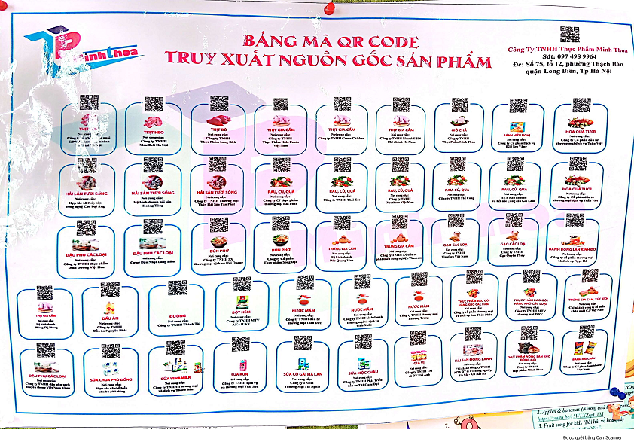 |  | 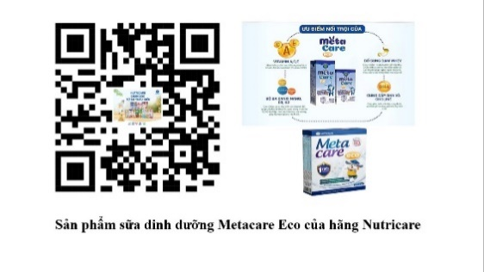
Minh chứng 1: Ảnh chụp mã QR các công ty cung cấp thực phẩm cho trường MN Nguyệt Quế
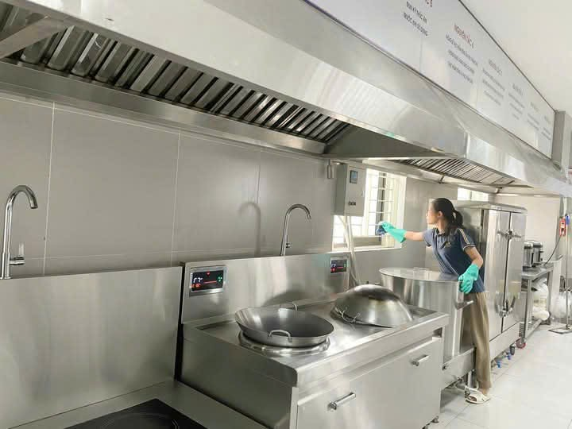 | 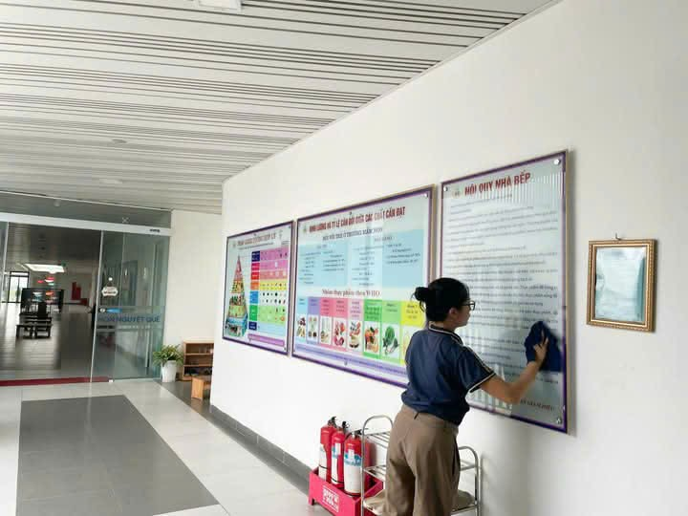
Minh chứng 2: Ảnh chụp các thiết bị, biểu bảng bếp được vệ sinh sạch sẽ
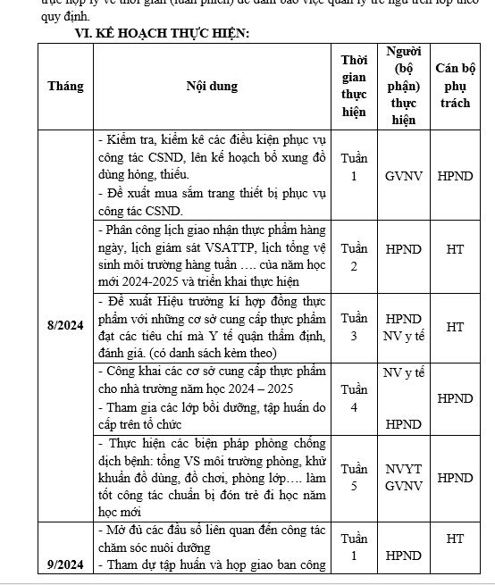
Minh chứng 3: Kế hoạch chăm sóc nuôi dưỡng trẻ năm học 2024 - 2025

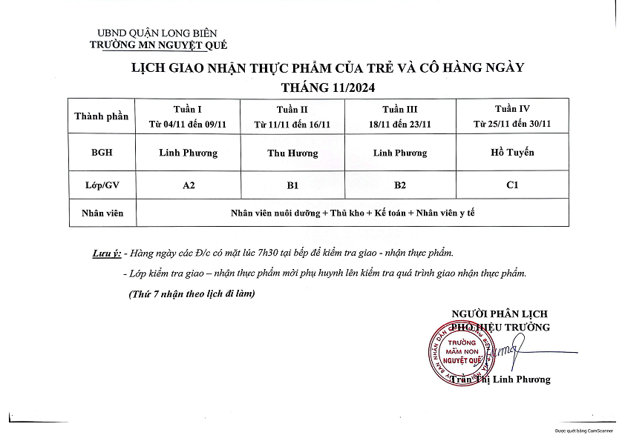
Minh chứng 4: Lịch giao nhận thực phẩm đầy đủ các thành phần
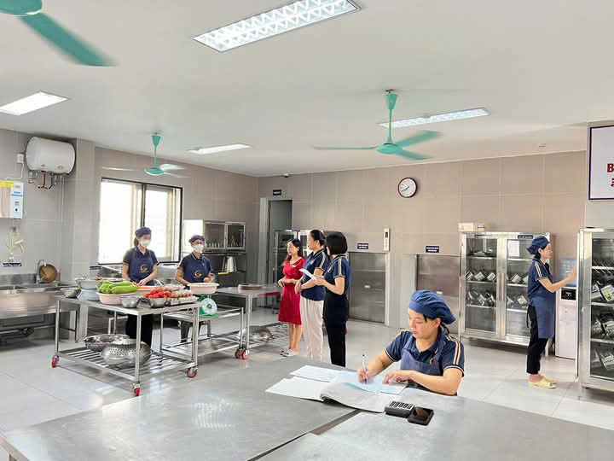
Minh chứng 5: Ảnh giao – nhận thực phẩm đúng, đủ thành phần
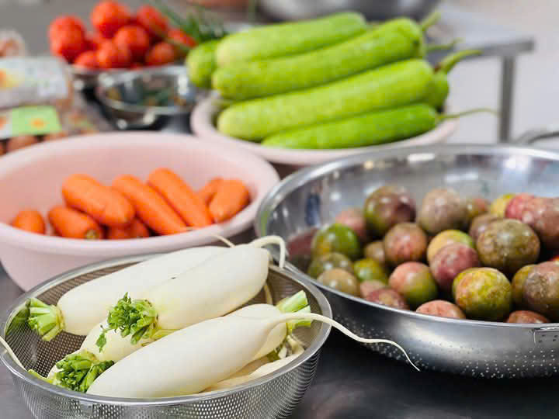 | 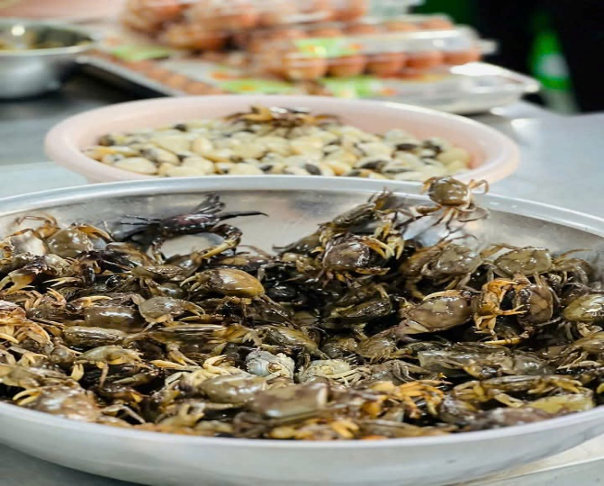
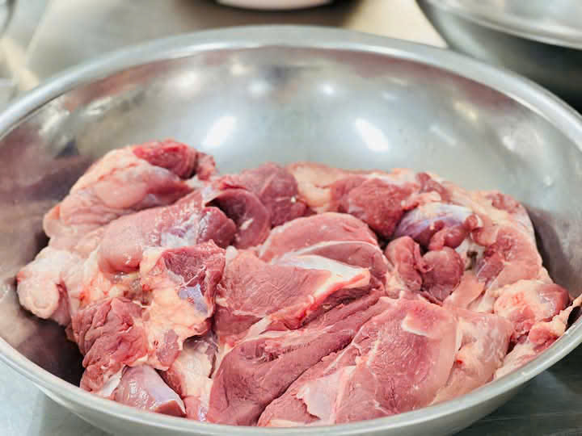 | 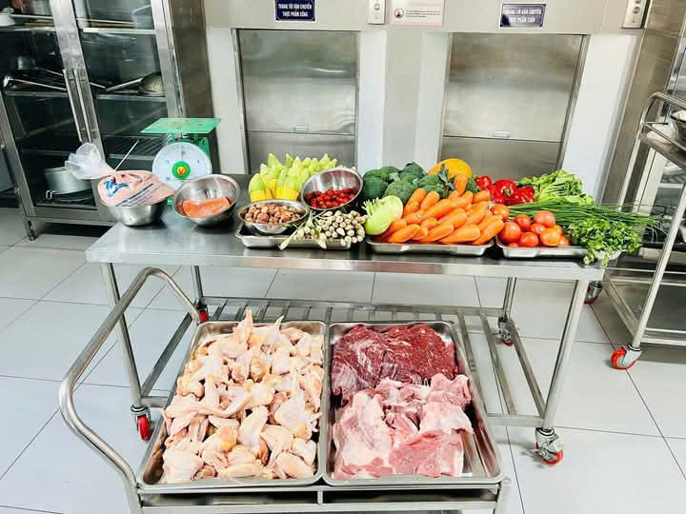

Minh chứng 6: Thực phẩm đảm bảo tươi ngon

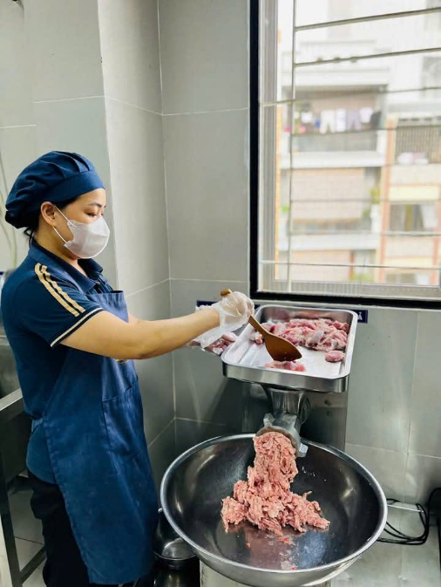 | 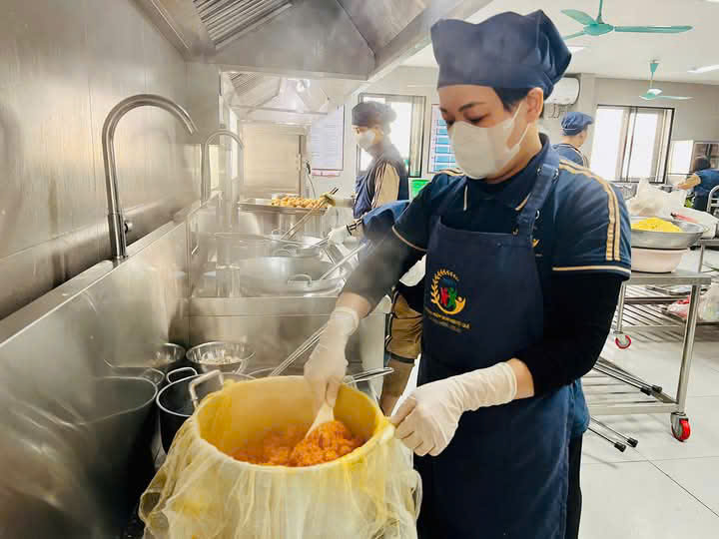
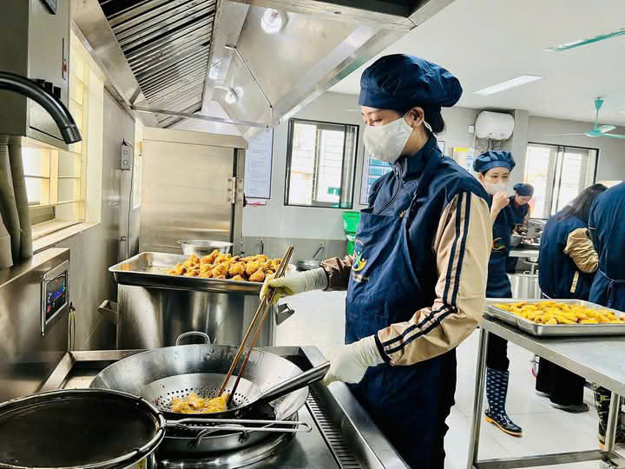 | 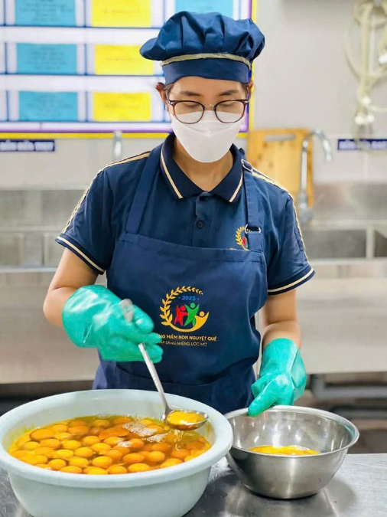

Minh chứng 7: Đảm bảo vệ sinh trong quá trình chế biến thực phẩm

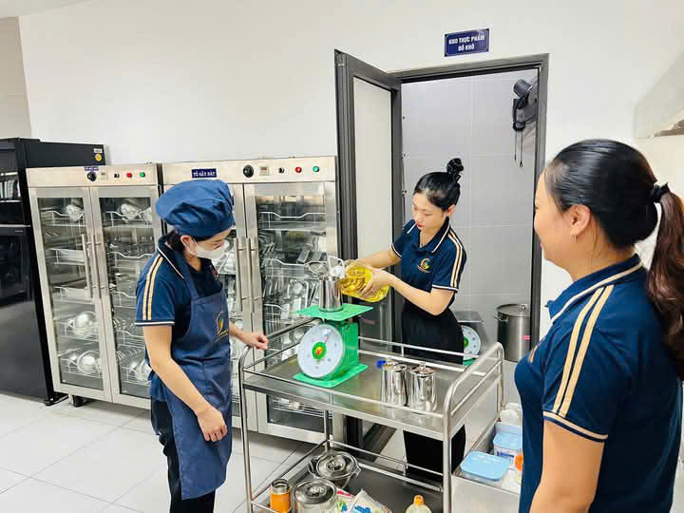 | 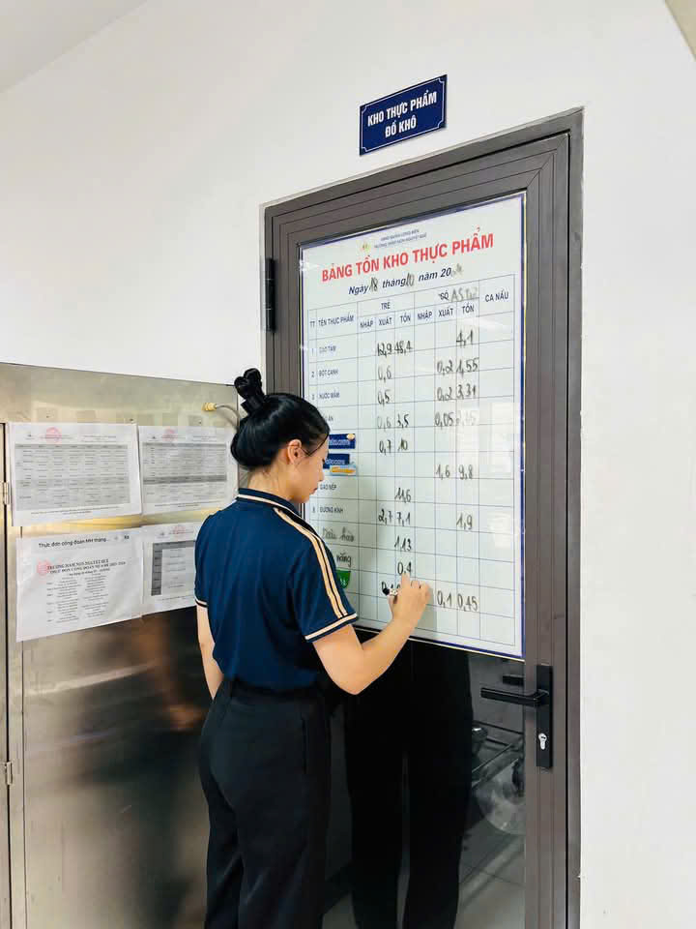
Minh chứng 8: Thủ kho xuất kho và ghi chép theo quy định
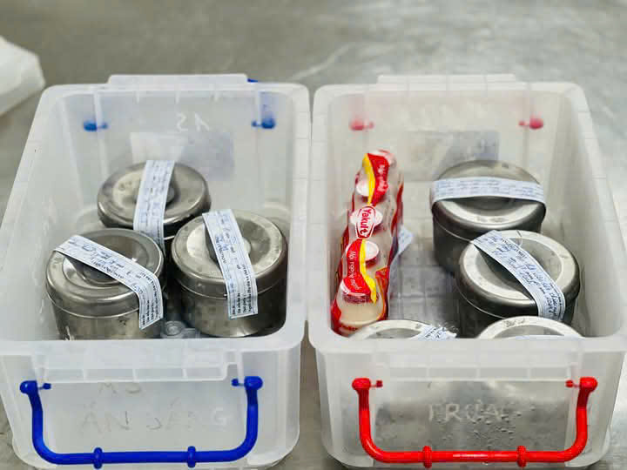 | 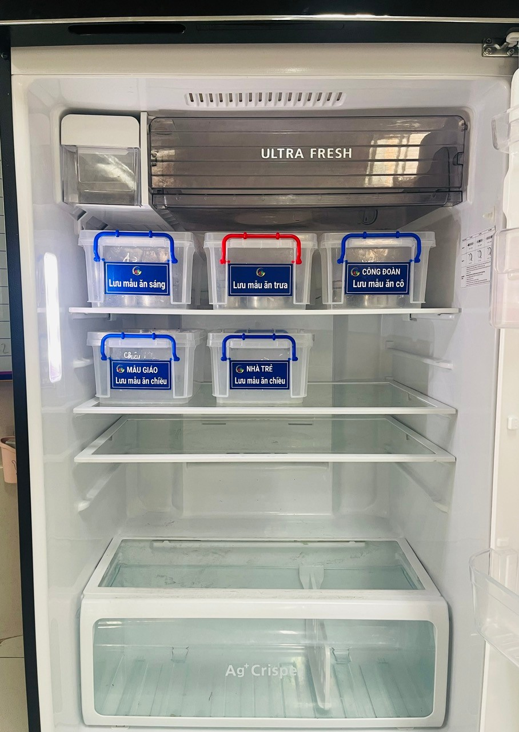
Minh chứng 9: Lưu nghiệm thức ăn theo quy định
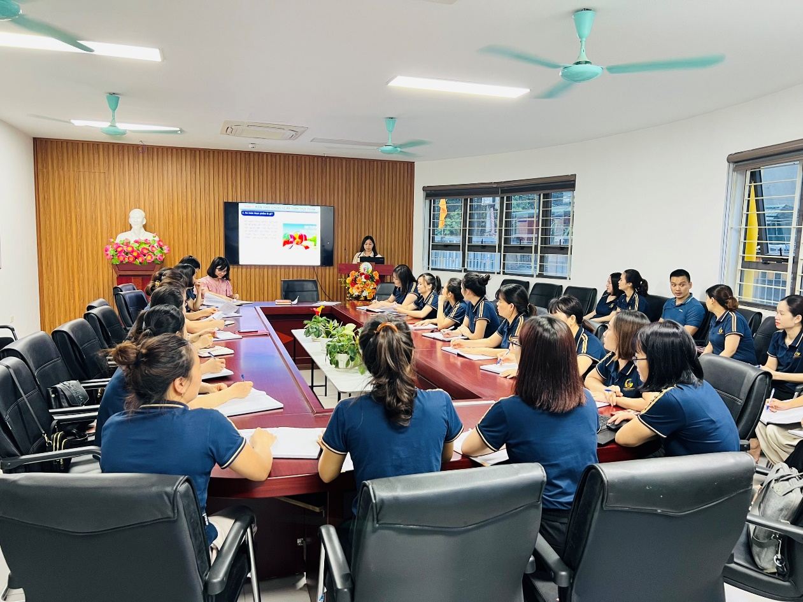
Minh chứng 10: Bồi dưỡng chuyên môn cho GV – NV về VSATTP

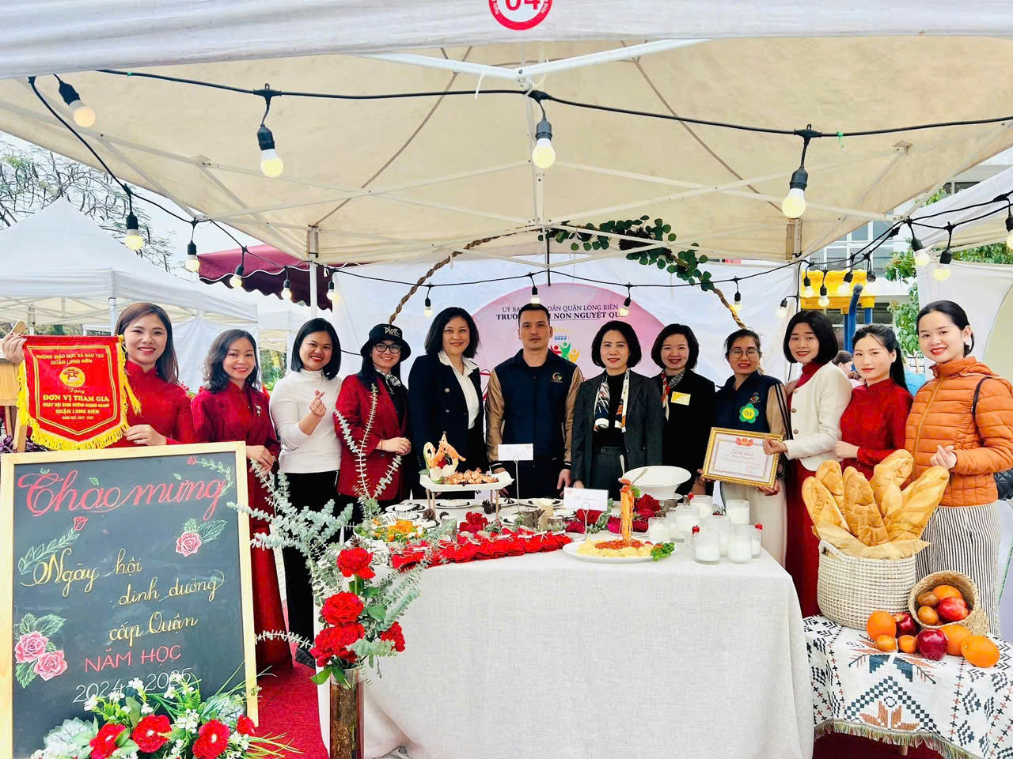
Minh chứng 10.1:Nhân viên nuôi dưỡng tham gia các hội thi
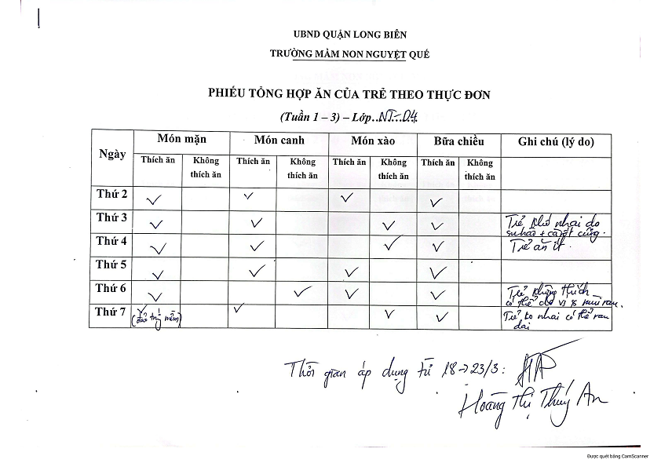
Minh chứng 11: Phiếu tổng hợp ý kiến các lớp khi đổi thực đơn mới

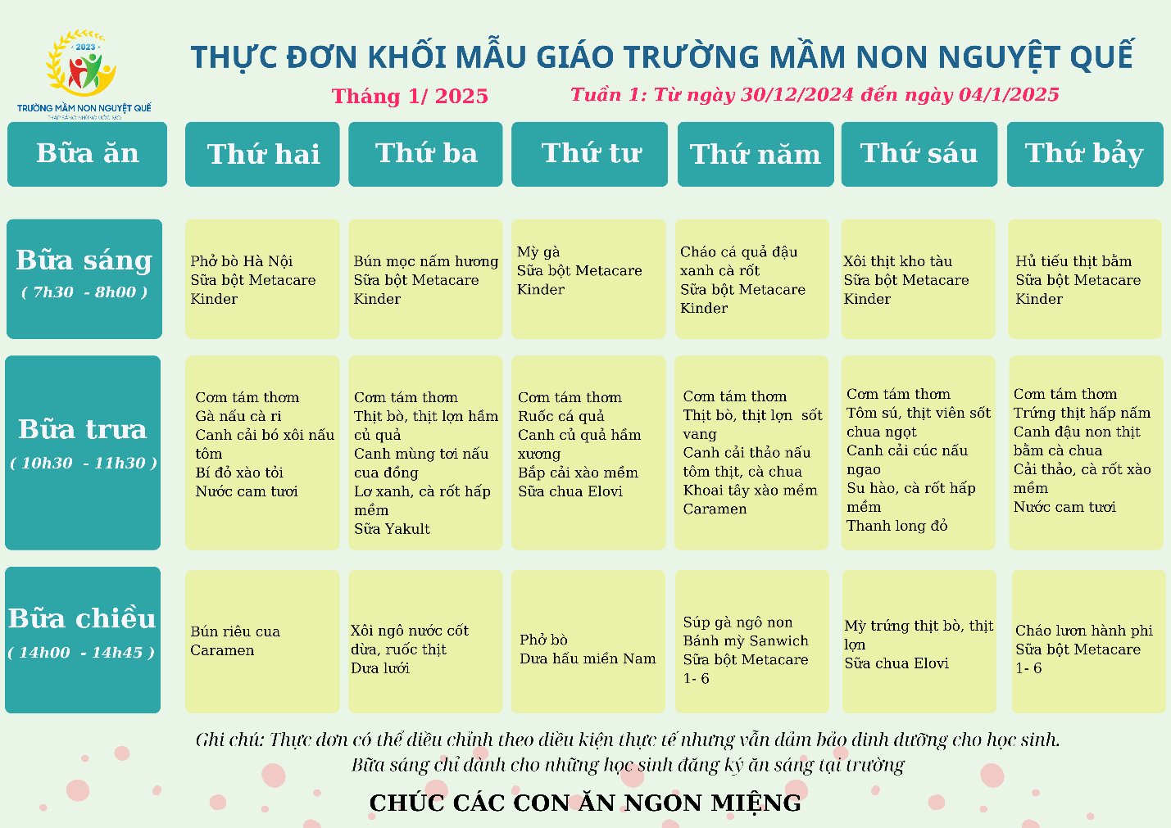
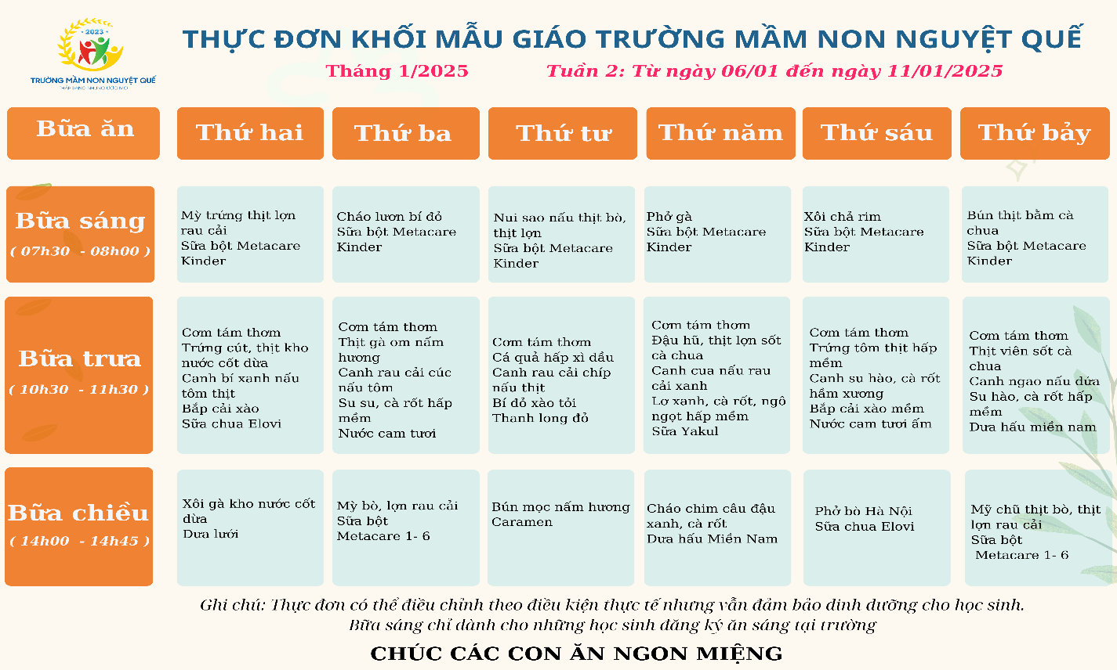
Minh chứng 12.1: Thực đơn tuần 1,2 khối mẫu giáo

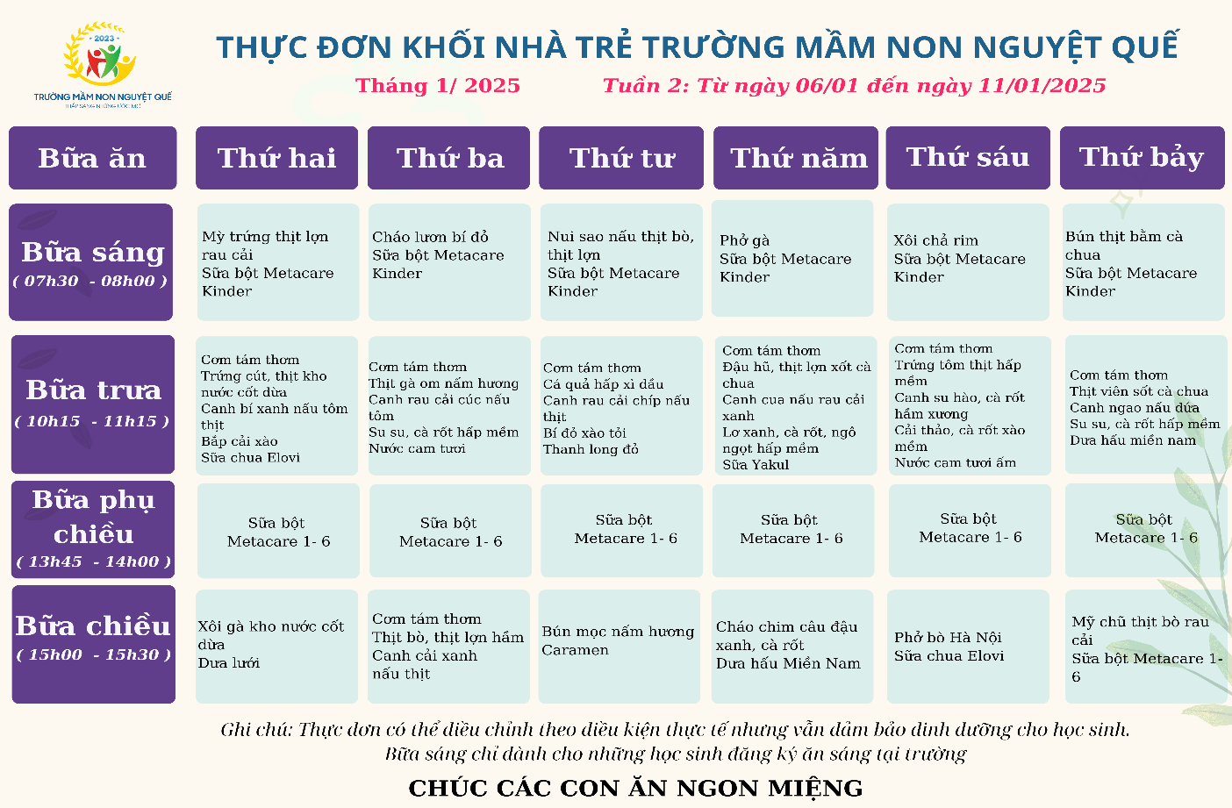
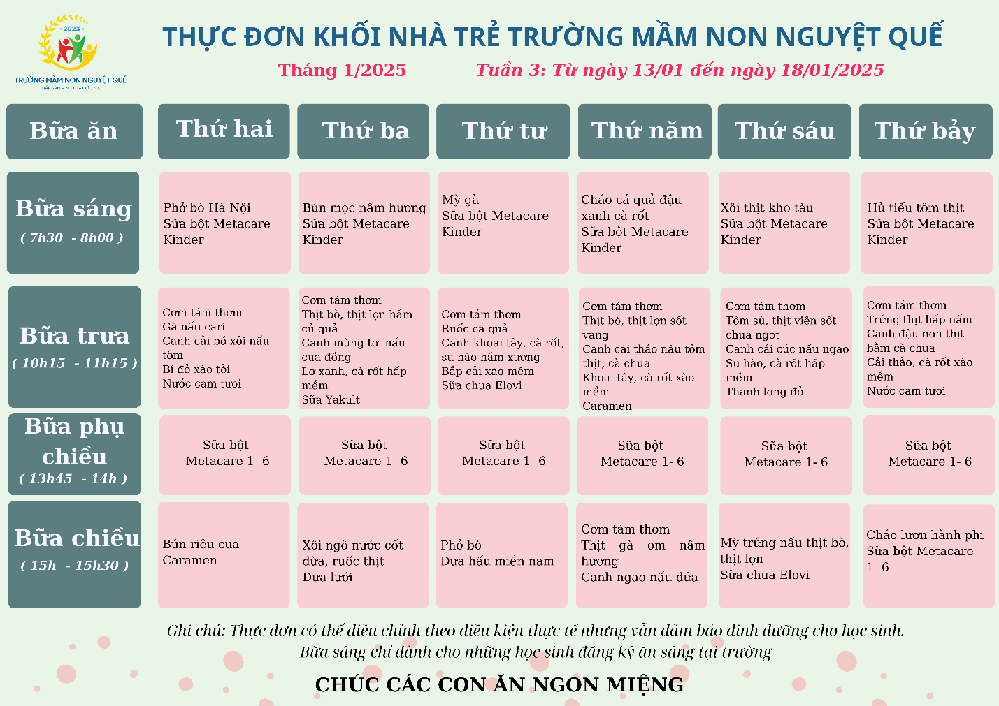
Minh chứng 12.2: Thực đơn tuần 2, 3 lứa tuổi nhà trẻ
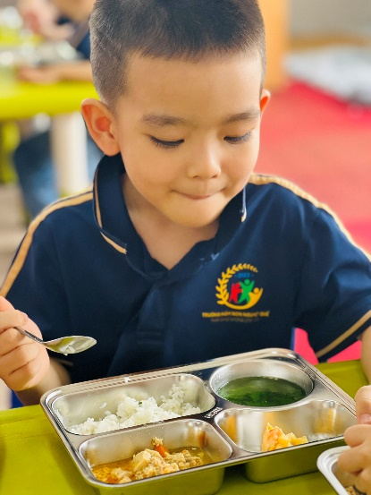 | 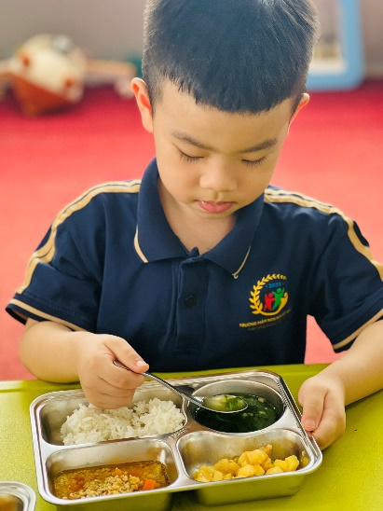 | 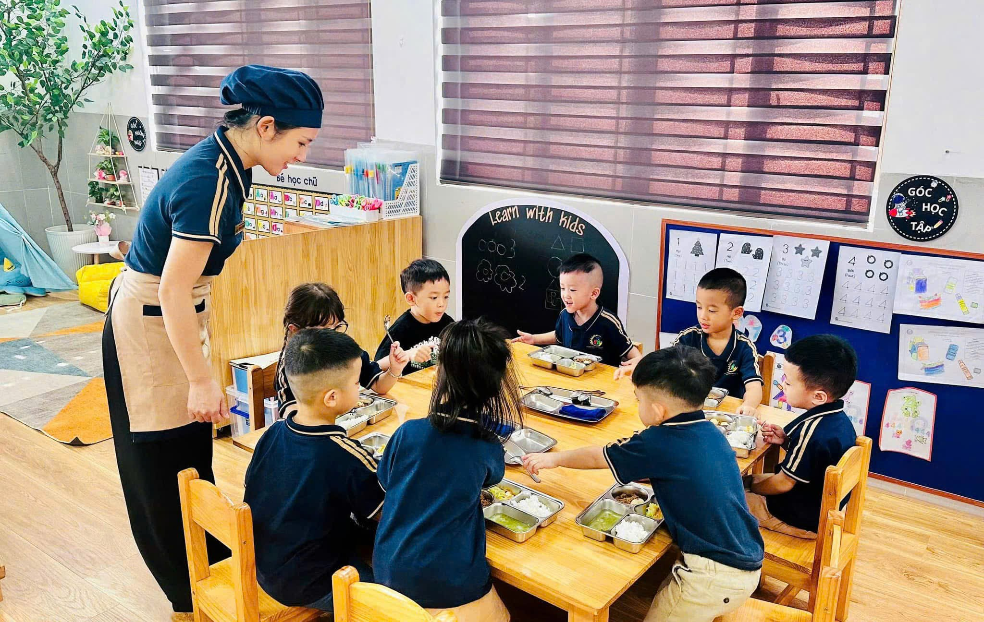
Minh chứng 13: Kiểm tra trong giờ ăn của trẻ

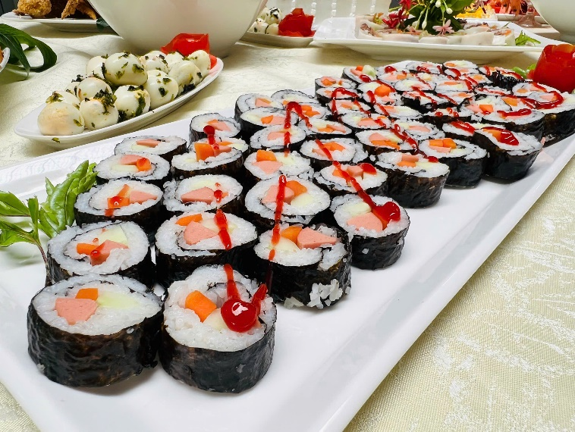 | 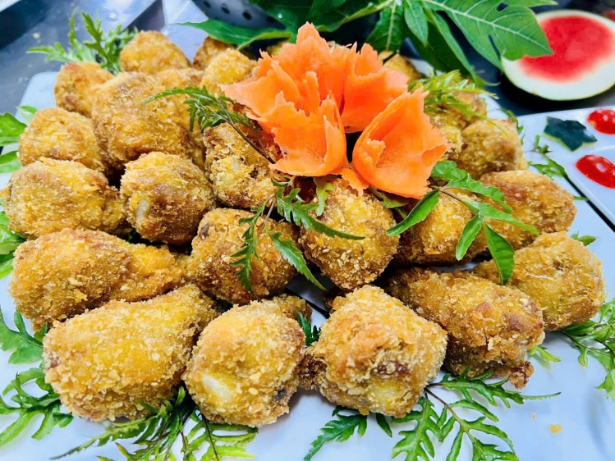
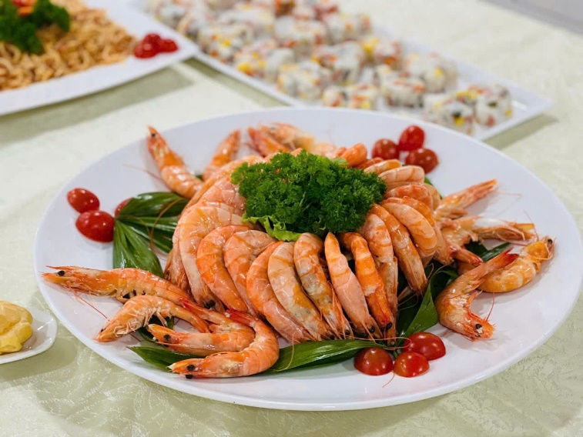 | 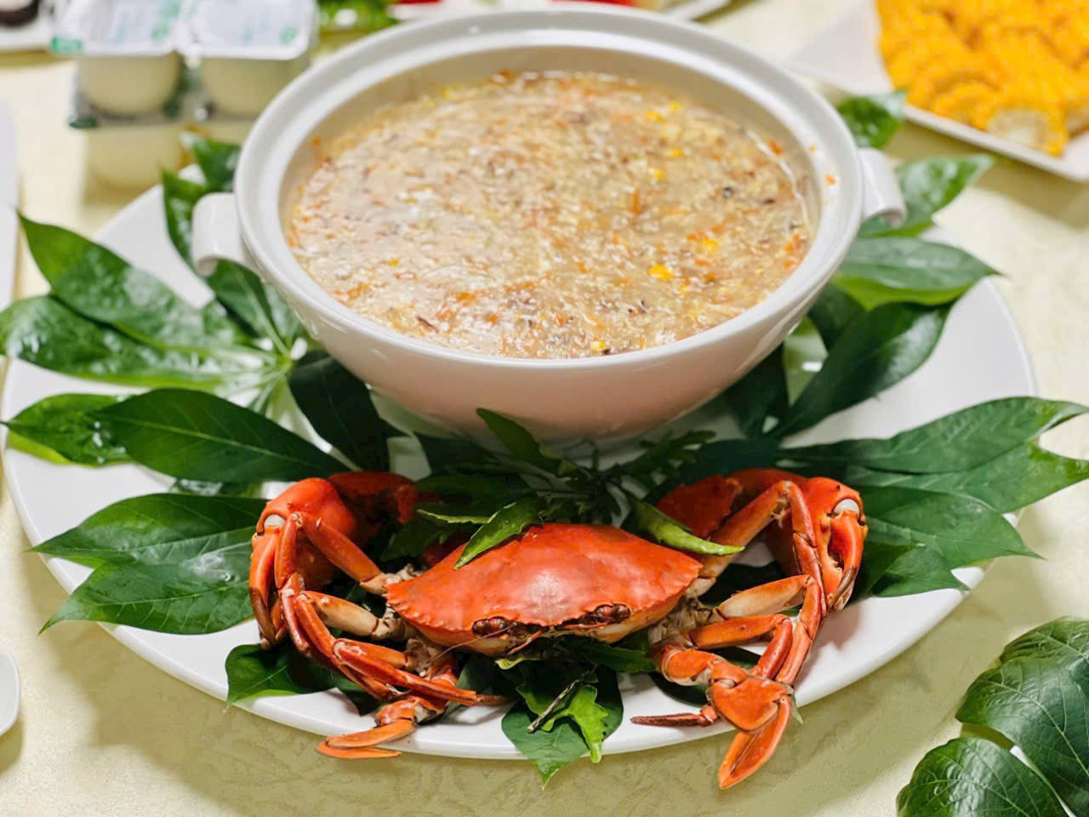
Minh chứng 14.1: Chế biến nhiều món ăn ngon miệng, hấp dẫn khi tổ chức tiệc Buffet

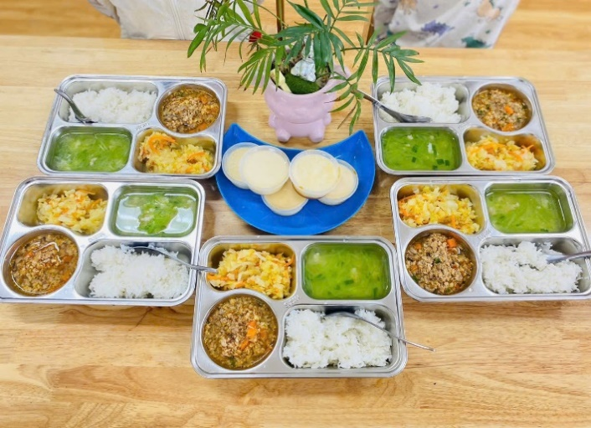 | 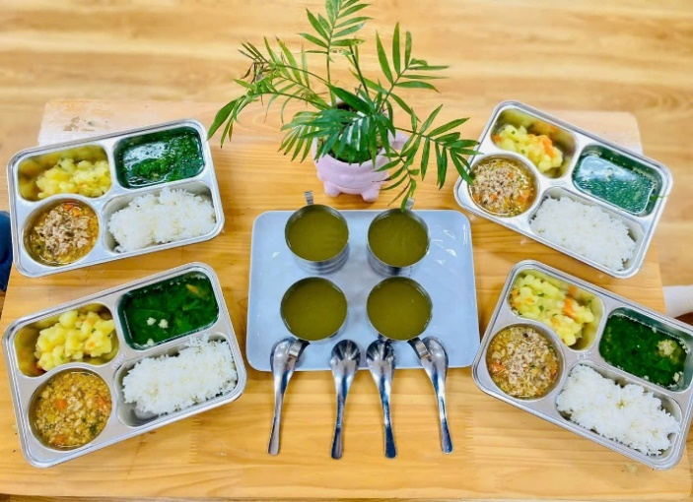
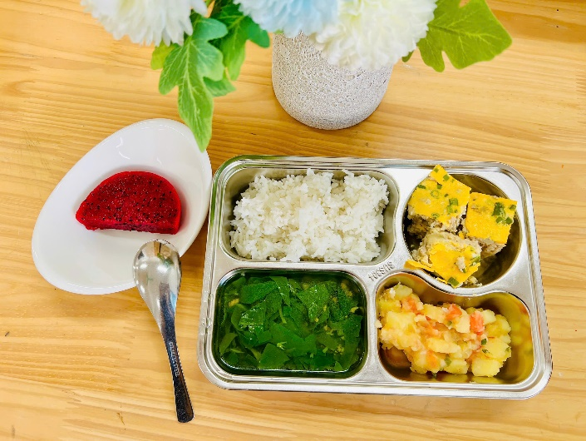 | 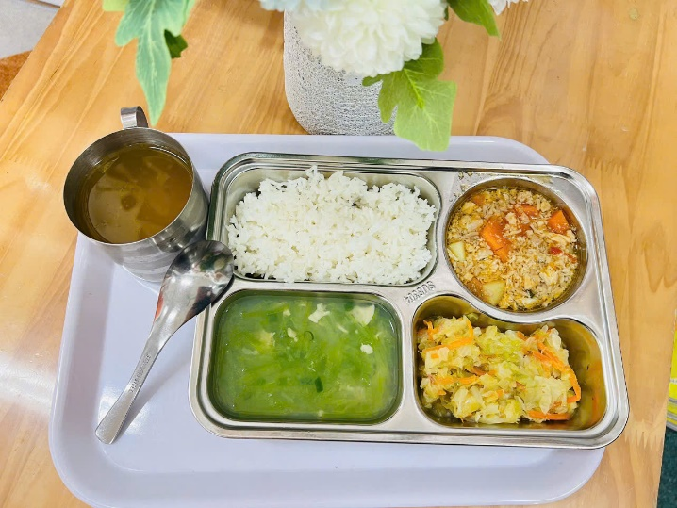
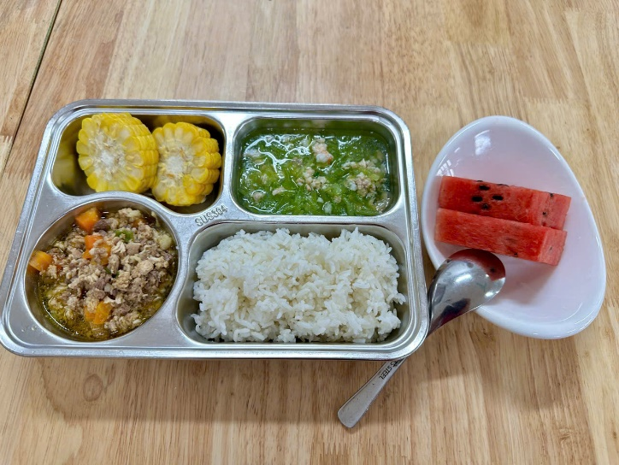 | 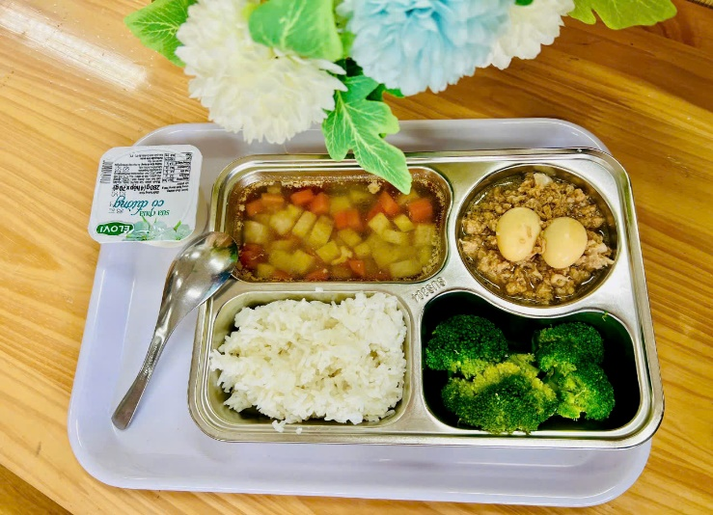

Minh chứng 14.2: Chế biến món ăn ngon miệng hàng ngày

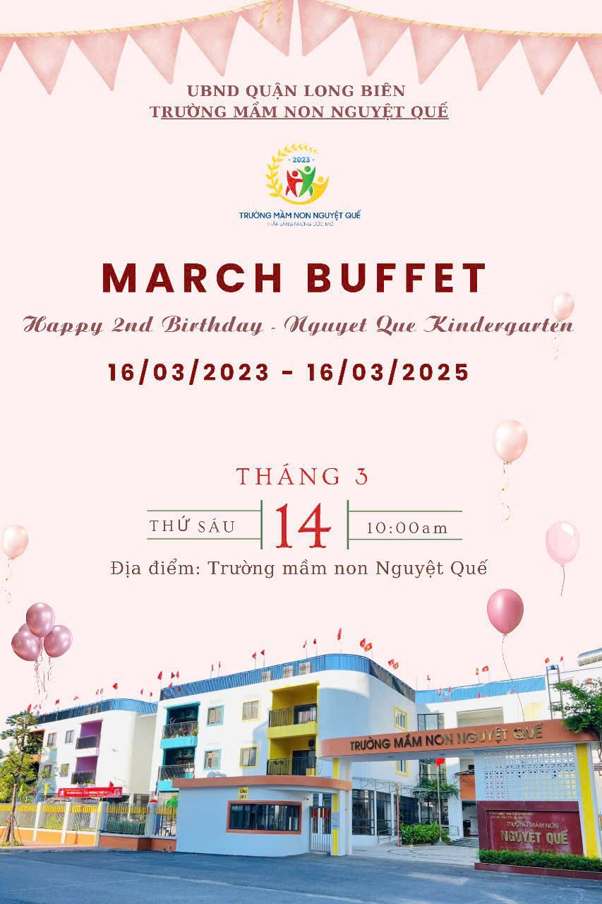 | 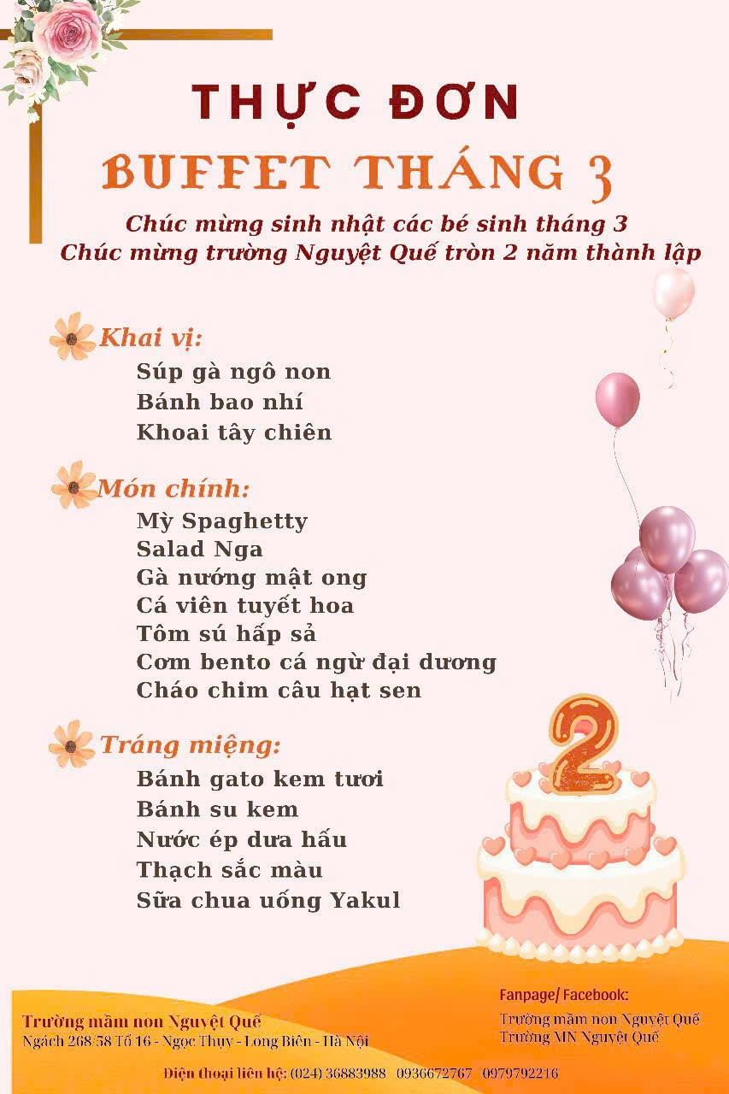
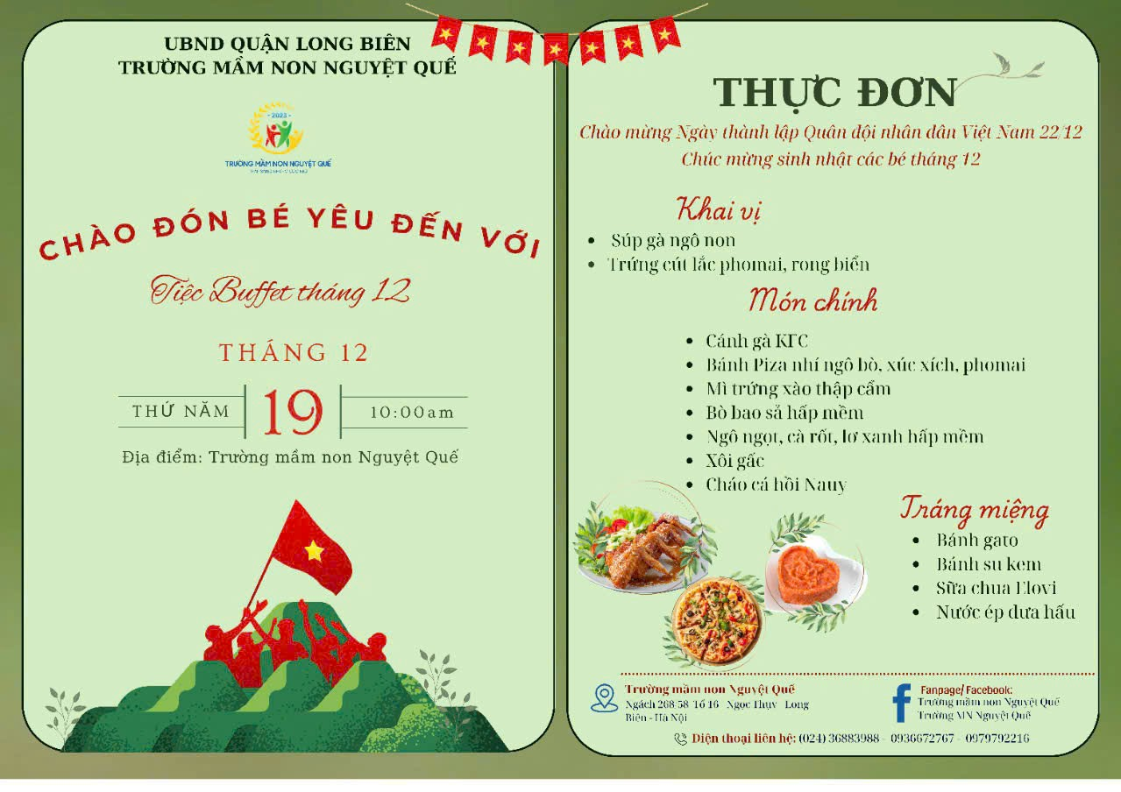
Minh chứng 15: Thực đơn Buffet thay đổi theo tháng

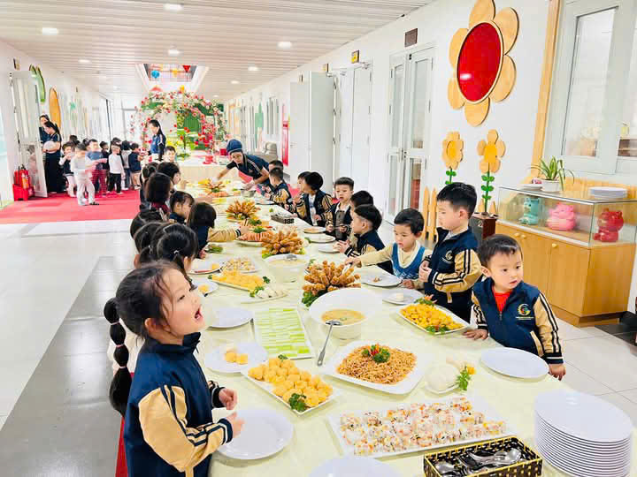
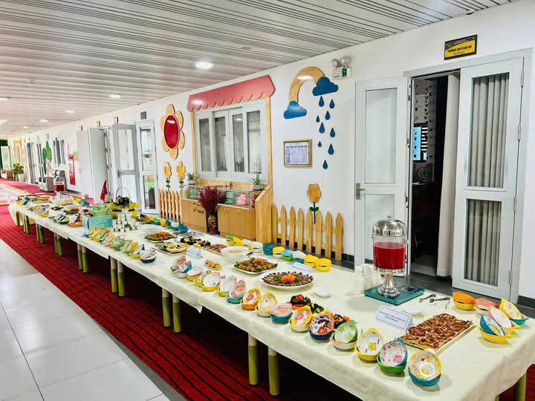
Minh chứng 16.1: Thay đổi hình thức tổ chức Buffet hàng tháng
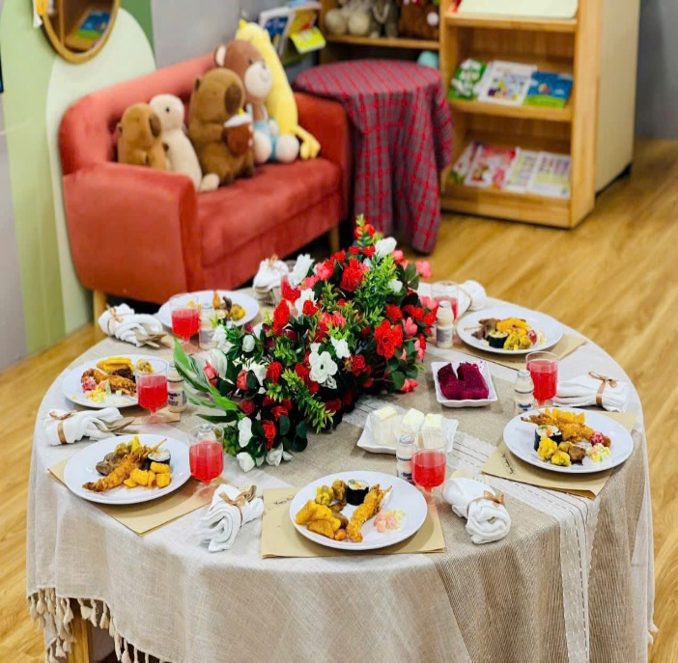 | 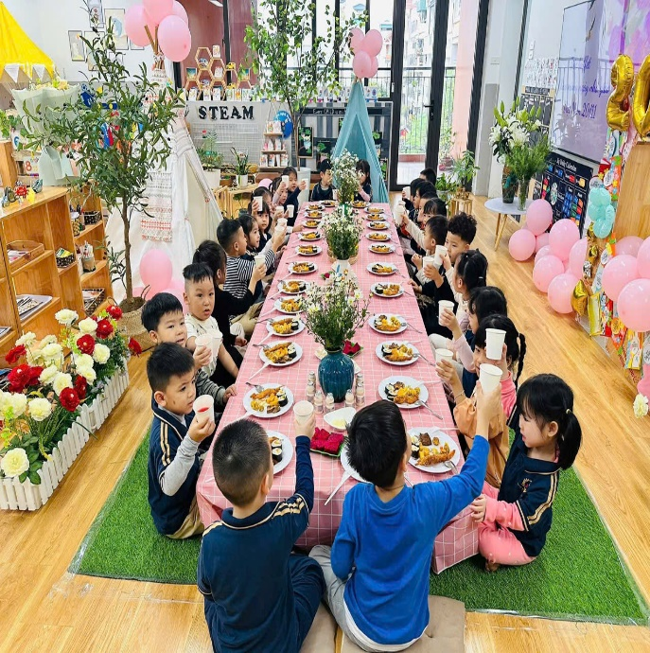

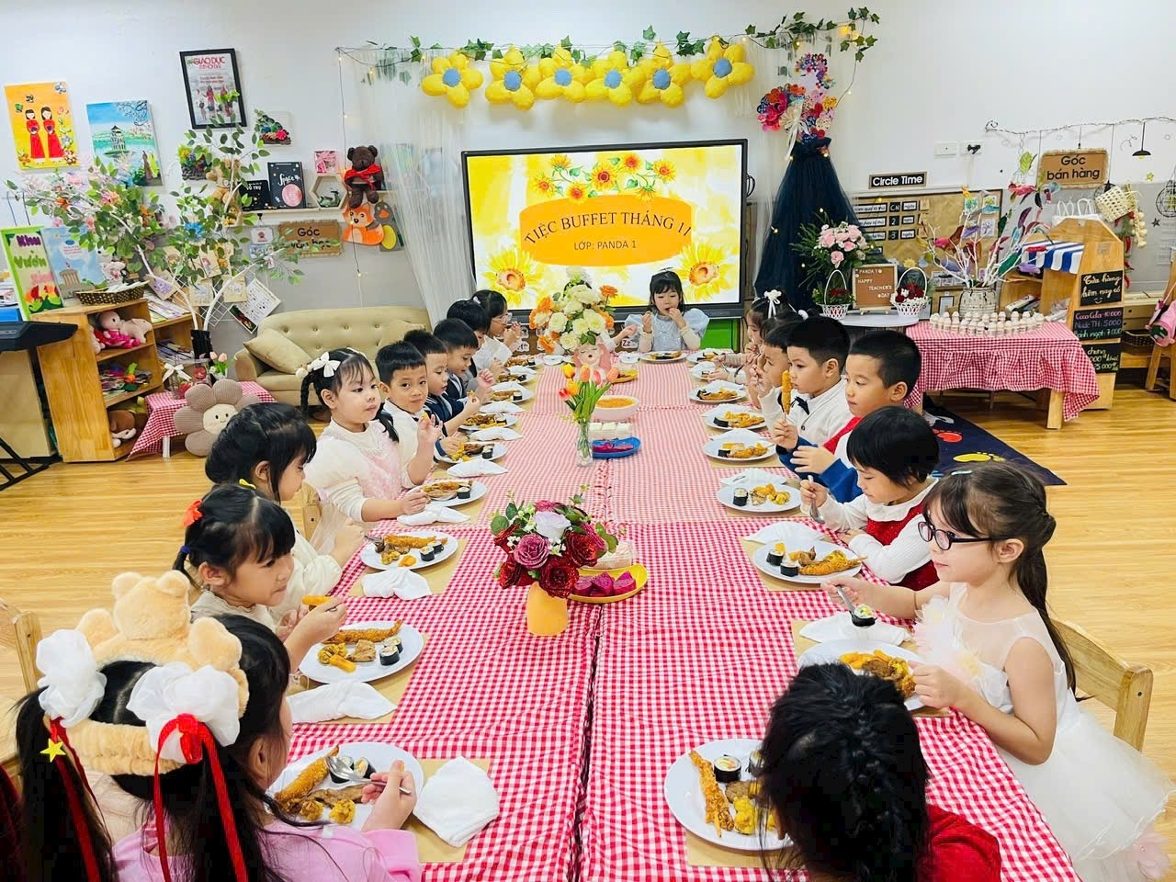 | 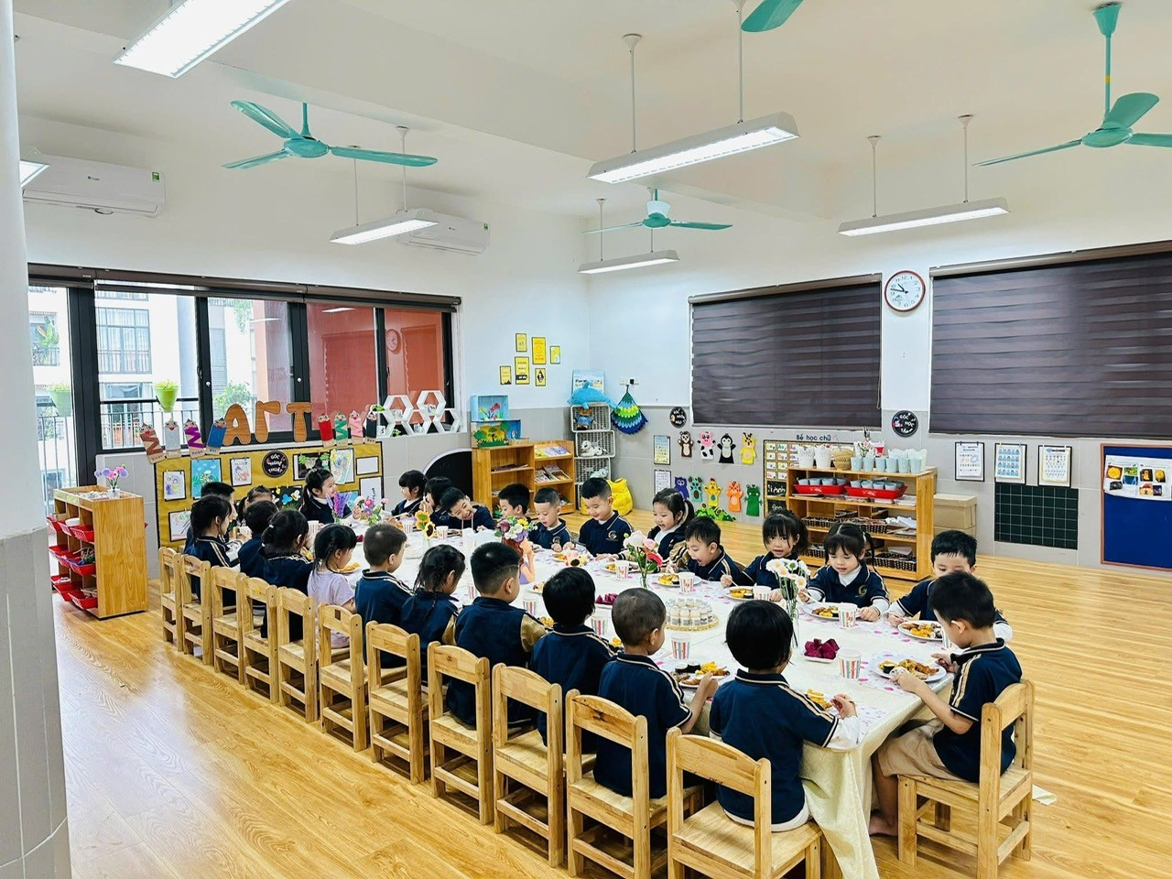

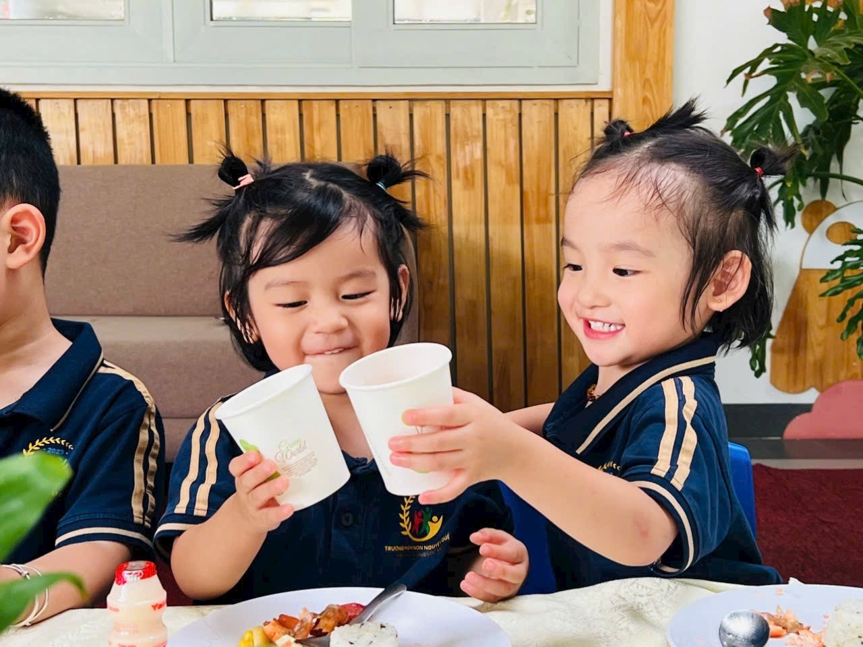 |  | 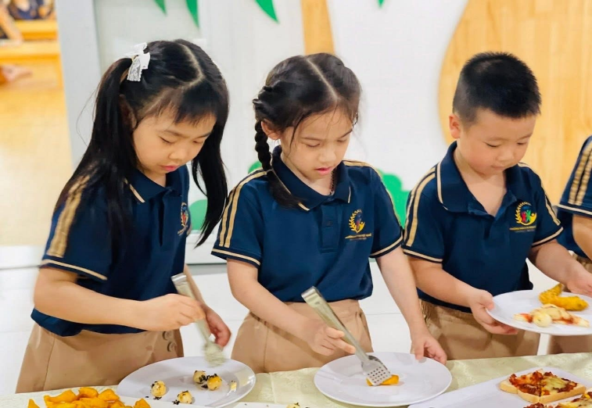

Minh chứng 16.2: Thay đổi hình thức tổ chức Buffet hàng tháng

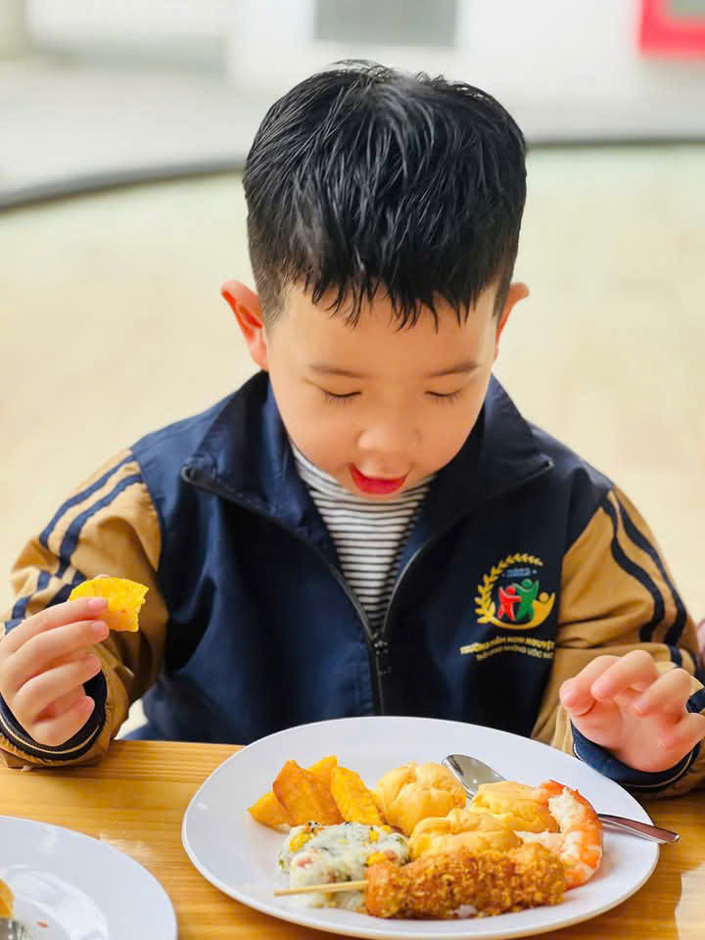 | 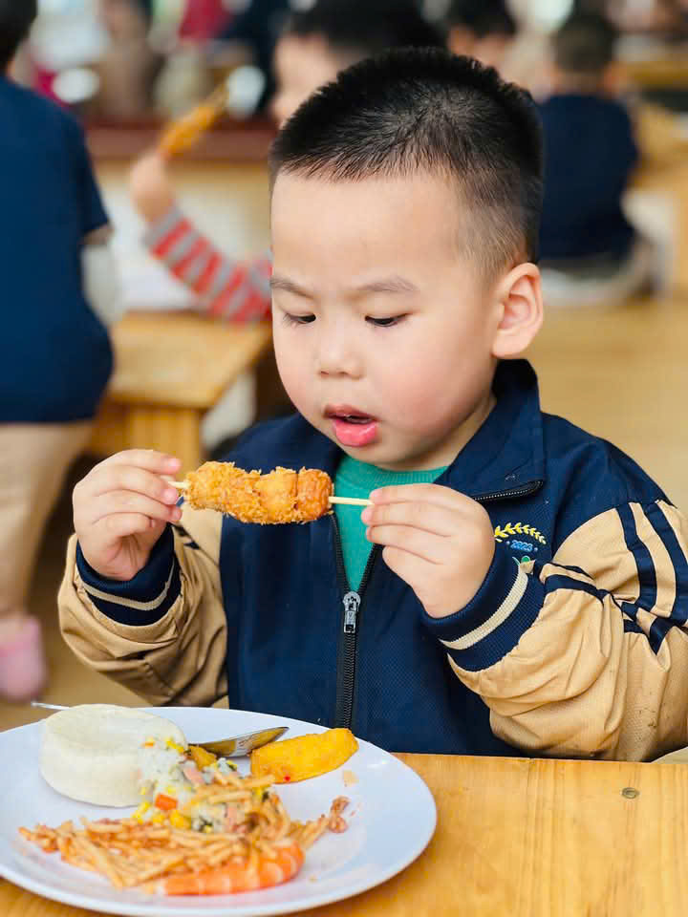
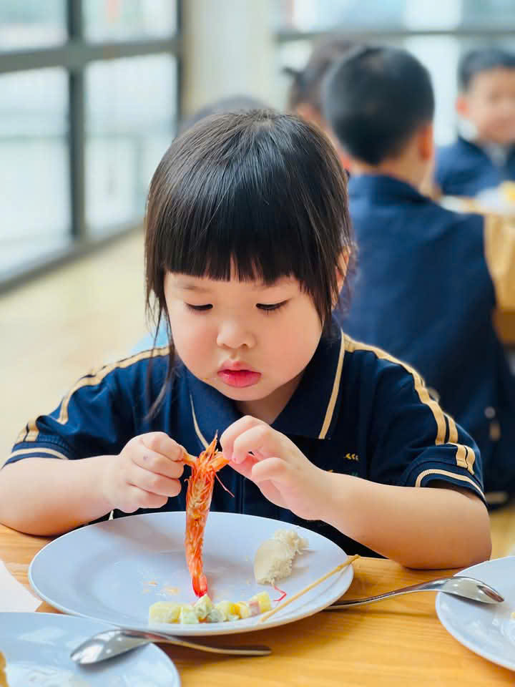 | 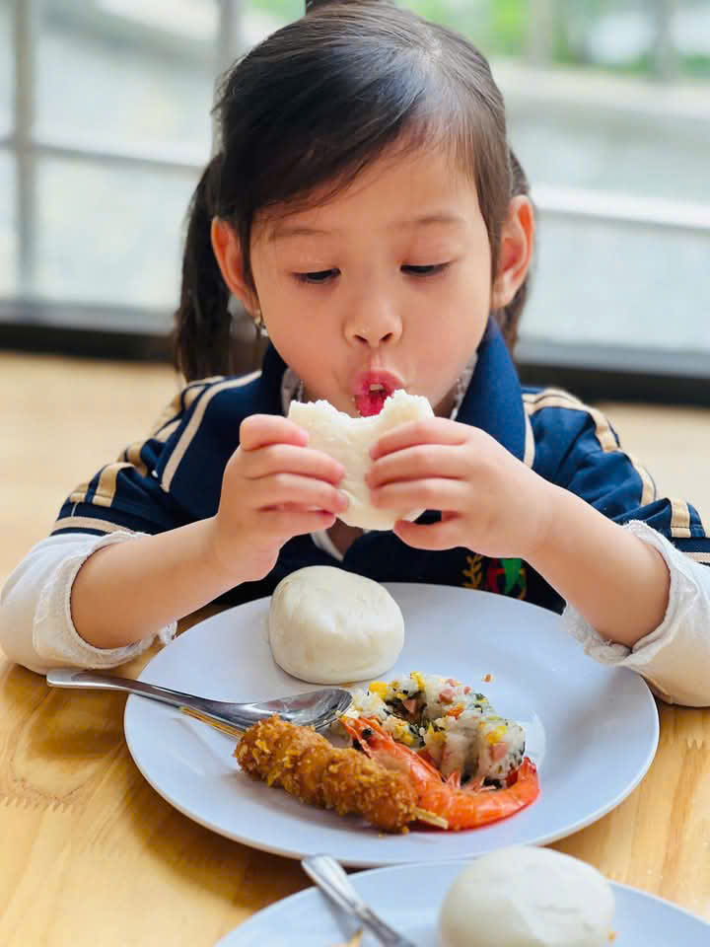

Minh chứng 16.1: Ảnh trẻ hào hứng tham gia các buổi tiệc Buffet

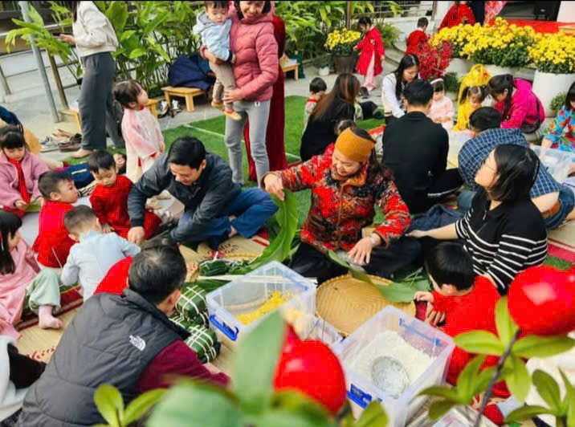 | 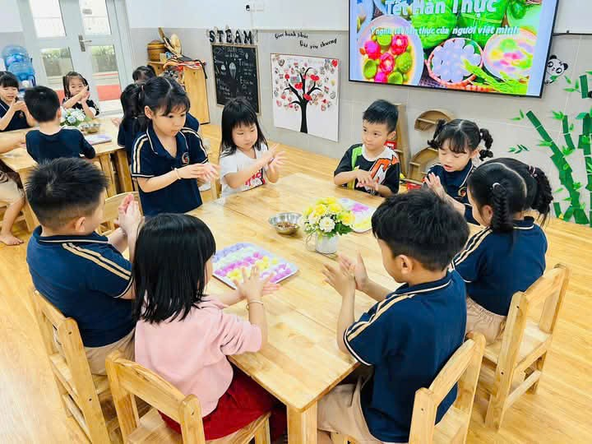
Minh chứng 17: Trẻ trải nghiệm làm bánh chưng; bánh trôi

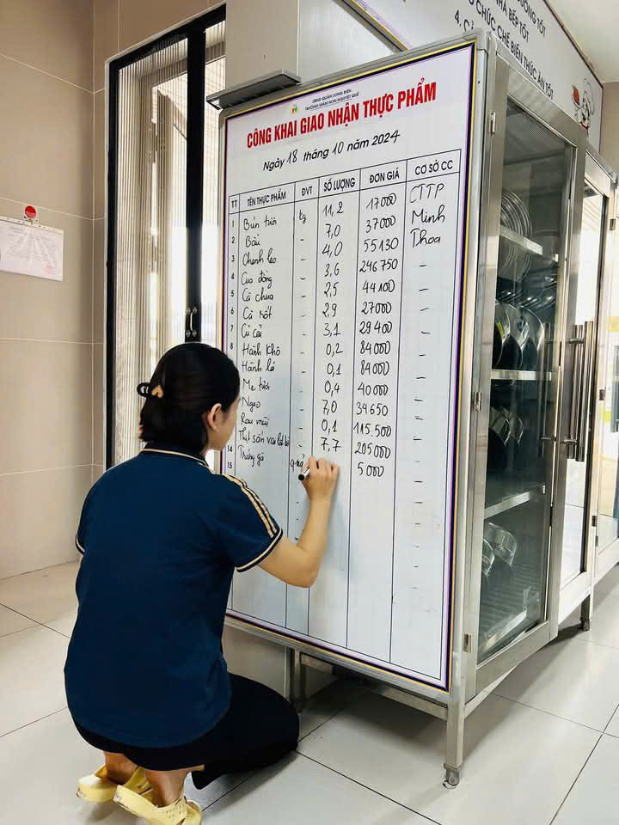 | 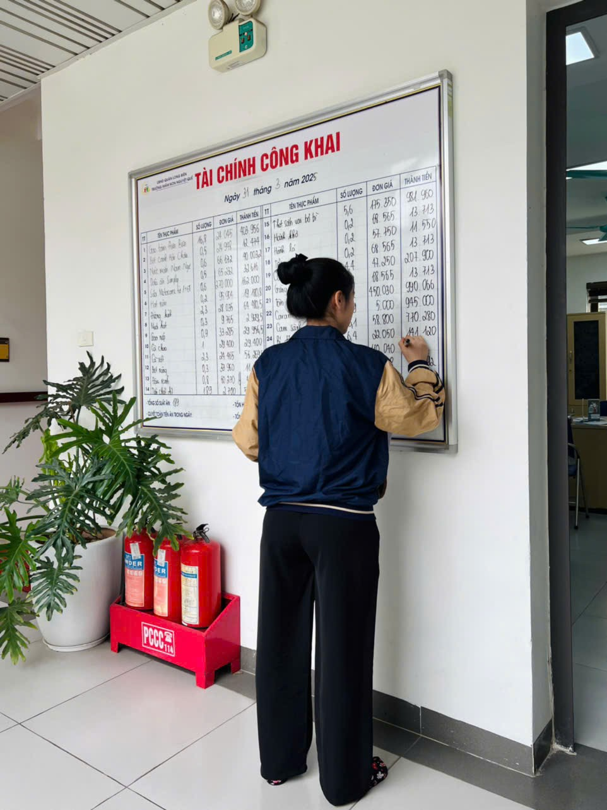
Minh chứng 18: Công khai giao nhận thực phẩm

